**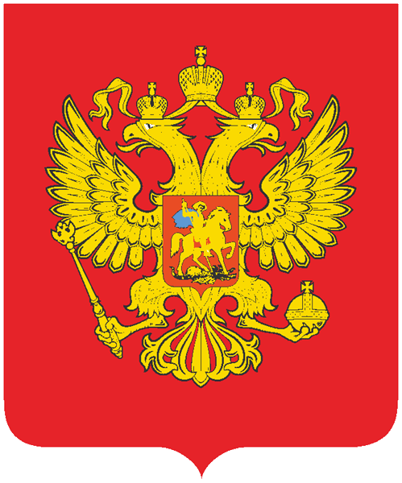**

РОССИЯ

УДМУРТСКАЯ

РЕСПУБЛИКА

**ПРИВЕТСТВЕННОЕ СЛОВО**

**БЮДЖЕТ ДЛЯ ГРАЖДАН**

(Закон Удмуртской Республики об исполнении бюджета

Удмуртской Республики

за 2014 год)

[WWW.MFUR.RU](http://WWW.MFUR.RU)



**ГЛАВЫ УДМУРТСКОЙ РЕСПУБЛИКИ**

В программе «Удмуртия. Перемены к лучшему!» мы зафиксировали три основных фактора развития и улучшения жизни региона: ЛЮДИ, ИДЕИ, РЕСУРСЫ. Именно они должны быть в основе всей государственной политики.

Для её реализации необходим БЮДЖЕТ, который формируется за счет сбора налогов и других платежей.

Фактически из бюджетных

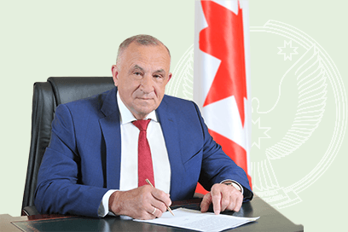

средств государством обеспечиваются общественные блага. Это образование, здравоохранение, культура, социальное обеспечение, регулирование экономики, гарантии безопасности и правопорядка, защита общественных интересов, гражданских прав и свобод. То есть, те услуги, которые не могут быть эффективно предоставлены рынком или оплачены каждым из нас в отдельности.

С самого начала своей работы на посту высшего должностного лица Удмуртской Республики я поставил задачу проведения сбалансированной бюджетной политики. Новые подходы нашли свое отражение в бюджете на 2015 год.

Основная цель при этом – комплексное развитие территории республики. Это сделает наш регион более привлекательным для инвестиций, повысит уровень и качество жизни населения.

А главный приоритет в бюджетной политике – безусловное выполнение социальных обязательств. Персональная ответственность должностных лиц за каждый бюджетный рубль.

Такой проект, как «Бюджет для граждан», поможет жителям Удмуртии лучше понимать суть бюджетной политики, проводимой Правительством республики. Полнее оценивать конкретные цели и задачи, на которых будут сконцентрированы средства бюджета. Включиться в общественный контроль за использованием бюджетных ресурсов.

При этом вы можете вносить свои предложения, отправлять критические сигналы. Причем на любом этапе. От момента подготовки проекта бюджета Удмуртии на очередной год до его утверждения парламентом республики и дальнейшего исполнения.

Буду благодарен всем гражданам республики с активной жизненной позицией, которые станут активными участниками этого проекта.

**Александр Соловьев**,

Глава Удмуртской Республики

**АЗБУКА БЮДЖЕТА**

**Бюджет** — (от старонормандского bougette — кошель, сумка, кожаный мешок) — форма образования и расходования денежных средств, предназначенных для финансового обеспечения задач и функций государства и местного самоуправления.

**Бюджет региона** — фонд денежных средств субъекта РФ, предназначенный для финансирования функций, отнесенных к предметам ведения субъекта РФ.

**Бюджет муниципального образования** — фонд денежных средств, предназначенный для финансирования функций, отнесенных к предметам ведения местного самоуправления

**Бюджет консолидированный** — включает в себя бюджет региона и бюджеты муниципальных образований, входящих в состав данного региона.

**Государственное (муниципальное) учреждение** —некоммерческая организация, созданная Российской Федерацией, субъектом Российской Федерации или муниципальным образованием для оказания государственных (муниципальных)услуг, выполнения работ:

**Бюджетное учреждение** — в целях обеспечения реализации предусмотренных законодательством Российской Федерации полномочий соответственно органов государственной власти (государственных органов) или органов местного самоуправления в сферах науки, образования, здравоохранения, культуры, социальной защиты, занятости населения, физической культуры и спорта, а также в иных сферах.

**Автономное учреждение** — в целях осуществления предусмотренных законодательством Российской Федерации полномочий органов государственной власти, полномочий органов местного самоуправления в сферах науки, образования, здравоохранения, культуры, средств массовой информации, социальной защиты, занятости населения, физической культуры и спорта, а также в иных сферах в случаях, установленных федеральными законами (в том числе при проведении мероприятий по работе с детьми и молодежью в указанных сферах).

### Казенное учреждение — в целях обеспечения реализации предусмотренных законодательством Российской Федерации полномочий органов государственной власти (государственных органов) или органов местного самоуправления, финансовое обеспечение деятельности которого осуществляется за счет средств соответствующего бюджета на основании бюджетной сметы.

**Государственная программа** — комплекс мероприятий и инструментов государственной политики, обеспечивающих в рамках реализации ключевых государственных функций достижение приоритетов и целей государственной политики в сфере социально-экономического развития.

**Ведомственная целевая программа** — утвержденный (планируемый к утверждению) субъектом бюджетного планирования либо выделяемый им в аналитических целях комплекс мероприятий (направлений расходования бюджетных средств), направленных на решение конкретной тактической задачи (в том числе на исполнение действующих федеральных законов и иных нормативных правовых актов).

**Государственные услуги (работы)** — услуги (работы), оказываемые (выполняемые) органами государственной власти, государственными учреждениями.

**Государственный долг** — обязательства государства (республики) по полученным кредитам, выпущенным ценным бумагам, предоставленным гарантиям перед кредиторами по обязательствам заемщиков.

### Доходы бюджета — поступающие от населения, организаций, учреждений в бюджет денежные средства в виде:- налогов;- неналоговых поступлений (доходы от продажи имущества, штрафы и т.п.);- безвозмездных поступлений. Не включаются в состав доходов кредиты, доходы от выпуска ценных бумаг, полученные государством (органами местного самоуправления).

### Расходы бюджета — выплачиваемые из бюджета денежные средства.

### Дефицит бюджета — превышение [расходов бюджета](http://budget.mos.ru/glossary#44) над его доходами.

### Профицит бюджета — превышение доходов бюджета над его расходами.

### Капитальные расходы — расходы на инновационную и инвестиционную деятельность. Они включают расходы на: инвестиции в соответствии с утвержденной инвестиционной программой; расходы на проведение капитального ремонта объектов государственной (муниципальной) собственности.

### Межбюджетные отношения — взаимоотношения между публично-правовыми образованиями по вопросам регулирования бюджетных правоотношений, организации и осуществления бюджетного процесса

### Межбюджетные трансферты — средства, предоставляемые одним бюджетом бюджетной системы Российской Федерации другому бюджету бюджетной системы Российской Федерации. Виды:

**Дотации** (от [лат.](http://ru.wikipedia.org/wiki/%D0%9B%D0%B0%D1%82%D0%B8%D0%BD%D1%81%D0%BA%D0%B8%D0%B9_%D1%8F%D0%B7%D1%8B%D0%BA) *dotatio* — дар, пожертвование) — межбюджетные [трансферты](http://ru.wikipedia.org/wiki/%D0%A2%D1%80%D0%B0%D0%BD%D1%81%D1%84%D0%B5%D1%80%D1%82), предоставляемые на безвозмездной и безвозвратной основе без установления направлений и (или) условий их использования. (Виды: **дотации на выравнивание бюджетной обеспеченности** (выравнивание финансовых возможностей территорий)**, дотации на сбалансированность** (на поддержку мер по обеспечению сбалансированности бюджетов).

**Субсидии** (от [лат.](http://ru.wikipedia.org/wiki/%D0%9B%D0%B0%D1%82%D0%B8%D0%BD%D1%81%D0%BA%D0%B8%D0%B9_%D1%8F%D0%B7%D1%8B%D0%BA) *subsidium* — помощь, поддержка) — межбюджетные [трансферт](http://ru.wikipedia.org/wiki/%D0%A2%D1%80%D0%B0%D0%BD%D1%81%D1%84%D0%B5%D1%80%D1%82)ы, предоставляемые в целях софинансирования расходных обязательств того бюджета, которому они предоставляются.

[Бюджетным кодексом РФ](http://ru.wikipedia.org/w/index.php?title=%D0%91%D1%8E%D0%B4%D0%B6%D0%B5%D1%82%D0%BD%D1%8B%D0%B9_%D0%BA%D0%BE%D0%B4%D0%B5%D0%BA%D1%81_%D0%A0%D0%BE%D1%81%D1%81%D0%B8%D0%B9%D1%81%D0%BA%D0%BE%D0%B9_%D0%A4%D0%B5%D0%B4%D0%B5%D1%80%D0%B0%D1%86%D0%B8%D0%B8&action=edit&redlink=1) предусмотрена возможность предоставления субсидий бюджетам субъектов Российской Федерации из федерального бюджета, а также местным бюджетам из бюджета субъекта Российской Федерации.

**Субве́нции** (от [лат.](http://ru.wikipedia.org/wiki/%D0%9B%D0%B0%D1%82%D1%8B%D0%BD%D1%8C) subvenire — «приходить на помощь») — межбюджетные [трансферт](http://ru.wikipedia.org/wiki/%D0%A2%D1%80%D0%B0%D0%BD%D1%81%D1%84%D0%B5%D1%80%D1%82)ы, предоставляемые в целях финансирования расходных обязательств того бюджета, которому они предоставляются, возникающих при передаче полномочий с того бюджета, из которого они предоставляются.

[Бюджетным кодексом РФ](http://ru.wikipedia.org/w/index.php?title=%D0%91%D1%8E%D0%B4%D0%B6%D0%B5%D1%82%D0%BD%D1%8B%D0%B9_%D0%BA%D0%BE%D0%B4%D0%B5%D0%BA%D1%81_%D0%A0%D0%BE%D1%81%D1%81%D0%B8%D0%B9%D1%81%D0%BA%D0%BE%D0%B9_%D0%A4%D0%B5%D0%B4%D0%B5%D1%80%D0%B0%D1%86%D0%B8%D0%B8&action=edit&redlink=1) предусмотрена возможность предоставления субвенций бюджетам субъектов Российской Федерации из федерального бюджета, а также местным бюджетам из бюджета субъекта Российской Федерации.

**Уровень расчетной бюджетной обеспеченности муниципального образования – индекс, который показывает, насколько соотношение подушевых доходных возможностей и расходных потребностей муниципального образования выше или ниже среднего уровня по муниципальным образованиям.**

**Финансовый орган -** на региональном уровне - орган исполнительной власти субъекта Российской Федерации, осуществляющий составление и организацию исполнения бюджета субъекта Российской Федерации (в Удмуртской Республике – Министерство финансов Удмуртской Республики). На уровне муниципальных районов (городских округов) - органы местных администраций муниципальных образований, осуществляющие составление и организацию исполнения местных бюджетов.

**ОСНОВНЫЕ ХАРАКТЕРИСТИКИ УДМУРТСКОЙ РЕСПУБЛИКИ**

**Площадь**

42,1 тыс. квадратных км

**Столица**

город Ижевск.

Образован в 1760 г.

Расстояние до Москвы 1325 км.

**Административное деление**

5 городских округов,

25 муниципальных районов,

310 сельских поселений,

1 городское поселение

**Население**

По состоянию на 1.01.2015 г. численность населения составила 1 517 472 чел.

Около 65,5% жителей республики сосредоточено в городах. Плотность населения - 38,08 чел. на квадратный километр.

**Национальный состав**

В Удмуртии проживают представители более ста национальностей.

Коренное население - удмурты.

Русские составляют – 60 %, удмурты – 27 %, татары – 7,5 %.

**Протяженность автомобильных дорог**

6,2 тыс. км.

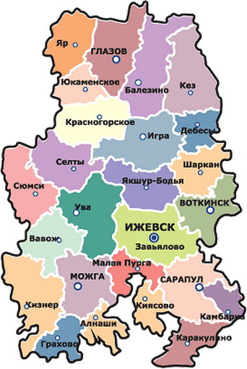

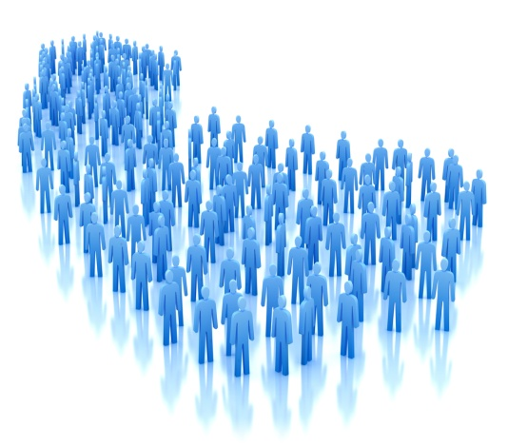  

**Показатели социально-экономического развития**

**Удмуртской Республики**

|  |  |  |  |
| --- | --- | --- | --- |
| **Наименование показателя** | **2013**  **год** | **2014**  **год** | **2014**  **год** |
| факт | прогноз | факт |
| **Валовой региональный продукт, млн. руб. в ценах соотв. лет** | **404 834** | **417 230** | **430 895\*** |
| темп роста в сопоставимых ценах, % | 102,7 | 102,0 | 99,8 |
| **Налоговая база по налогу на прибыль организаций, млн. руб. в ценах соотв. лет** | **77 396** | **78 400** | **68 834** |
| **Фонд оплаты труда, млн. руб. в ценах соотв. лет** | **132 898** | **147 707** | **147 229** |
| **Среднегодовая численность населения, тыс. чел.** | **1 517,4** | **1 516,5** | **1 517,3** |
| **Среднегодовой сводный индекс потребительских цен, %** | **107,2** | **106,3** | **106,7** |

\*- оценка

**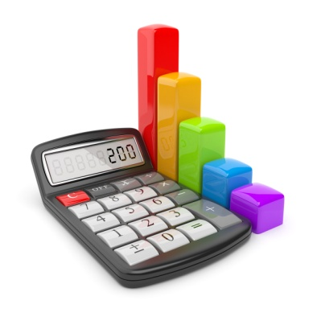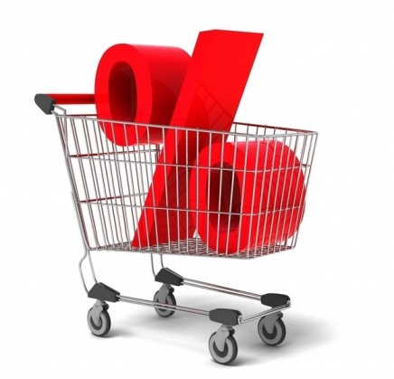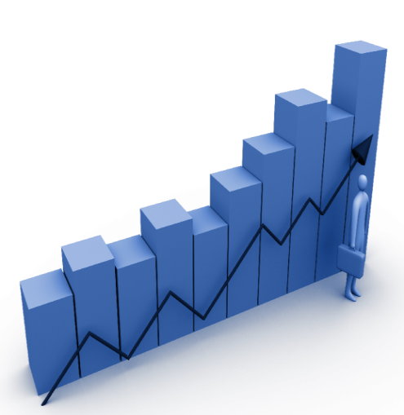**

**ЭТАПЫ ФОРМИРОВАНИЯ ПРОЕКТА БЮДЖЕТА**

|  |  |
| --- | --- |
| Этапы | Срок |
| Разработка предварительных показателей социально-экономического развития Удмуртской Республики на трехлетний период | до 15 июля |
| Определение основных направлений налоговой и бюджетной политики Удмуртской Республики на трехлетний период | до 1 августа |
| Формирование основных показателей доходной части бюджета на трехлетний период | до 15 августа |
| Формирование основных показателей расходной части бюджета на трехлетний период | до 1 сентября |
| Внесение проекта бюджета на трехлетний период на рассмотрение в Правительство республики | до 5 октября |
| Внесение проекта бюджета на трехлетний период на рассмотрение Государственным Советом республики | до 15 октября |
| Рассмотрение проекта бюджета на Постоянных комиссиях Государственного Совета республики.  Принятие проекта бюджета в первом чтении | октябрь-ноябрь |
| Принятие проекта бюджета на заседании Госсовета республики во втором чтении | декабрь |

**КАКИЕ НАЛОГИ УПЛАЧИВАЮТ ЖИТЕЛИ УДМУРТСКОЙ РЕСПУБЛИКИ**

**Налог на имущество**

**физических лиц**

**С 1 января 2015 года** отменяется Закон РФ от 09.12.1991 г. № 2003-1 «О налогах на имущество физических лиц» и вводится в Налоговый Кодекс РФ новая **Глава 32 «Налог на имущество физических лиц»**

В соответствии с Законом УР от 18.11.2014 года №63-РЗ на территории Удмуртской Республики с 1 января 2015 года устанавливается порядок определения налоговой базы по налогу на имущество физических лиц исходя из кадастровой стоимости объектов налогообложения

Налог уплачивается **не позднее** **1 октября** года, следующего за истекшим налоговым периодом

**Льготы предоставляются:** Героям СССР, Героям РФ, лицам, награжденным орденом «Славы» трех степеней, Инвалидам I и II групп инвалидности, участникам Великой Отечественной войны, «чернобыльцам», пенсионерам в отношении одного объекта каждого типа (квартира, дом, гараж)

**Налог на доходы**

**физических лиц**

**гл. 23 Налогового кодекса РФ,** ставка налога **13%**

в отдельных случаях

**9 %, 30 %, 35 %**

**Предоставление налоговых вычетов**

**Социальные**: в сумме, уплаченной: за обучение, на лечение, дополнительных страховых взносов на накопительную часть трудовой пенсии

**Стандартные:** в том числе на детей

**Профессиональные:** в том числе для нотариусов, адвокатов, лиц, получивших авторские вознаграждения

**Имущественные**: в том числе на приобретение жилья

**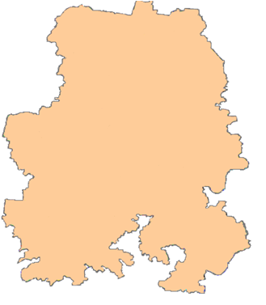**

**Земельный налог**

**гл. 31 Налогового кодекса РФ, нормативные правовые акты муниципальных образований**

Ставка налога зависит от кадастровой стоимости земельных участков и не может превышать:

**0,3%** по участкам, занятым жилищным фондом, с/х назначения, для личного подсобного хозяйства;

**1,5%** - в отношении других участков

**Установление налоговых льгот**

**Освобождены от уплаты:** организации и учреждения уголовно-исполнительной системы, занятые гос. автомобильными дорогами общего пользования, религиозные организации, общественные организации инвалидов, народных художественных промыслов, почетные граждане муниципального образования

**Транспортный налог**

**гл. 28 Налогового кодекса РФ, Закон УР от 27.11.2002 г. № 63-РЗ «О транспортном налоге в Удмуртской Республике»**

**Основные ставки:**

до 100 л.с. – **8 рублей**

101-150 л.с. – **20 рублей**

151-200 л.с. – **50 рублей**

201-250 л.с. – **75 рублей**

свыше 250 л.с. – **100 рублей**

**Освобождены от уплаты:**

Герои СССР, РФ, Соц. труда, награжденные орденом «Славы» трех степеней, «чернобыльцы», ветераны ВОВ, инвалиды боевых действий

**Уплачивают 50% ставки:**

пенсионеры, ветераны боевых действий

**Налоговые доходы, собранные с территории Удмуртской Республики в бюджетную систему Российской Федерации по итогам 2014 года**

Структура экономики Удмуртии такова, что, в соответствии с налоговым и бюджетным законодательством Российской Федерации, из 100 рублей налоговых доходов, собранных на территории Удмуртской Республики только 35 рублей остается в распоряжении бюджета республики, а остальные 65 руб. зачисляются в федеральный бюджет.

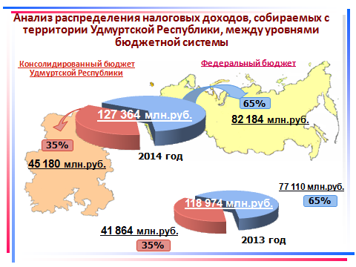

Справочно: доля налоговых доходов, собранных со всех субъектов, входящих в состав Приволжского федерального округа и зачисленных в бюджеты субъектов по итогам 2014 года составляет 50,5 %. По всем субъектам Российской Федерации – 51,2 %.

Несмотря на низкую долю налоговых доходов, которые остаются в распоряжении бюджета Удмуртской Республики, все социальные обязательства перед гражданами республики выполняются в полном объеме.

**Доходы и расходы консолидированных бюджетов субъектов Российской Федерации, входящих в состав Приволжского Федерального округа,**

**(в среднем на душу населения) за 2014 год**

Для выполнения всех социальных обязательств возникла необходимость привлекать заемные средства. Именно по этой причине за 2014 год государственный долг республики увеличился на 9,1 млрд. руб. и составил 37 млрд. 922 млн. рублей.



**Доходы бюджета Удмуртской Республики в 2014 году**

млн. руб.

| **№ п/п** | **Наименование** | **Утверждено в бюджете на 2014 год (первоначальная редакция)** | **Факт за  2014 год** | **Отклонение от первоначального плана** | **Пояснения\*** |
| --- | --- | --- | --- | --- | --- |
| 1 | НАЛОГОВЫЕ И НЕНАЛОГОВЫЕ ДОХОДЫ | 41 961,9 | 39 996,5 | -1 965,4 |  |
| 1.1 | НАЛОГИ НА ПРИБЫЛЬ, ДОХОДЫ | 30 231,7 | 27 632,1 | -2 599,6 |  |
| 1.1.1 | Налог на прибыль организаций, зачисляемый в бюджеты субъектов Российской Федерации | 15 463, 3 | 14 525,9 | -937,4 | В связи с замедлением развития экономики Российской Федерации (введением санкций) и Удмуртской Республики и резким падением цены на нефть, начиная с августа 2014 года произошло значительное снижение темпов роста поступления налога на прибыль в бюджет Удмуртской Республики: со 126 процентов в январе-июле 2014 года до 104 процентов по итогам 2014 года. В результате по налогу на прибыль организаций республика недополучила в 2014 году 937 405 тыс. руб. |
| 1.1.2 | Налог на доходы физических лиц | 14 768,4 | 13 106,2 | -1 662,2 | Неисполнение плана по налогу на доходы физических лиц связано с ухудшением экономической ситуации в Российской Федерации (введением санкций) и Удмуртской Республике и снижением темпов роста фонда оплаты труда. |
| 1.2 | НАЛОГИ НА ТОВАРЫ (РАБОТЫ, УСЛУГИ), РЕАЛИЗУЕМЫЕ НА ТЕРРИТОРИИ РОССИЙСКОЙ ФЕДЕРАЦИИ | 3 991,4 | 4 480,7 | 489,3 |  |
| 1.2.1 | Акцизы на ликеро-водочные изделия | 2 182,8 | 1 842,7 | -340,1 | Невыполнение плановых назначений связано со снижением объёмов реализации алкогольной продукции и пива в результате значительного роста ставок акцизов на алкогольную продукцию. |
| 1.2.2 | Акцизы на нефтепродукты | 1 808,6 | 2 638,0 | 829,4 |  |
| 1.3 | НАЛОГИ НА СОВОКУПНЫЙ ДОХОД | 1 870, 0 | 1 857,0 | -13 |  |
| 1.4 | НАЛОГИ НА ИМУЩЕСТВО | 5 137,8 | 4 886,7 | -251,1 |  |
| 1.4.1 | Налог на имущество организаций | 4 408,5 | 4 025,7 | -382,8 | Невыполнение плановых назначений связано с увеличением объёмов движимого имущества, которое не подлежит обложению налогом на имущество организаций с 1 января 2013 года. |
| 1.4.2 | Транспортный налог | 727 | 858,6 | 131,6 | Увеличение поступления транспортного налога обусловлено ростом количества автотранспортных средств, зарегистрированных на территории Удмуртской Республики, а также погашением задолженности по налогу за предыдущие периоды. |
| 1.4.3 | Налог на игорный бизнес | 2,3 | 2,4 | 0,1 | Перевыполнение плановых назначений связано с погашением задолженности прошлых лет |
| 1.5 | Прочие налоговые доходы | 32 | 60,1 | 28,1 | В связи с поступлением государственной пошлины в бюджет республики |
| 1.6 | Неналоговые доходы, в том числе: | 699,0 | 1 079,9 | 380,9 | В связи с поступлением штрафов за нарушение законодательства Российской Федерации о безопасности дорожного движения |
| 1.6.1 | Доходы от использования имущества, находящегося в государственной и муниципальной собственности | 40,1 | 88,2 | 48,1 | За счет перечисления в бюджет Удмуртской Республики доходов в виде прибыли хозяйственными обществами Удмуртской Республики, а также перечисления части прибыли, остающейся после уплаты налогов и иных обязательных платежей, государственными унитарными предприятиями Удмуртской Республики |
| 2 | БЕЗВОЗМЕЗДНЫЕ ПОСТУПЛЕНИЯ ВСЕГО, из них: | 7 198,0 | 12 775,5 | 5 577,5 | В связи с поступлением средств из федерального бюджета, распределяемых Правительством Российской Федерации в течение финансового года |
| 2.1 | Дотации | 3 205,0 | 5 090,5 | 1 885,5 |
| 2.2 | Субсидии | 228,5 | 3 968,4 | 3 739,9 |
| 2.3 | Субвенции | 3 027,0 | 3 119,0 | 92 |
| 2.4 | Межбюджетные трансферты | 290,8 | 450,7 | 159,9 |
| 3=1+2 | ИТОГО ДОХОДОВ | 49 159,9 | 52 772,0 | 3 612,1 |  |

\* Графа «Пояснения» заполняется в случае отклонений от первоначального плана более 5%

**Отчет об исполнении расходов бюджета Удмуртской Республики за 2014 год**

**по разделам (подразделам) бюджетной классификации**

млн.руб.

| **Наименование** | | | | **Раздел (подраздел)** | **2014 год**  **Утверждено Законом о бюджете (первоначальная редакция)** | **2014 год**  **факт** | **Причины отклонений\*** |
| --- | --- | --- | --- | --- | --- | --- | --- |
| **X:\Документы\Подразделения\Управление бюджетного развития и мониторнинга\_Общие_\Народный бюджет\Брошюра Бюджет для граждан\mapur.jpg** | **Общегосударственные вопросы** | | | **0100** | **3 086,3** | **1 873,5** |  |
| Функционирование высшего должностного лица субъекта Российской Федерации и муниципального образования | | | | 0102 | 5,2 | 7,2 | Увеличены расходы по выплате заработной платы и компенсационных выплат, обусловленные истечением срока полномочий Президента Удмуртской Республики и вступлением в должность Главы Удмуртской Республики |
| Функционирование законодательных (представительных) органов государственной власти и представительных органов муниципальных образований | | | | 0103 | 134,8 | 132,5 |  |
| Функционирование Правительства Российской Федерации, высших исполнительных органов государственной власти субъектов Российской Федерации, местных администраций | | | | 0104 | 502,2 | 492,9 |  |
| Судебная система | | | | 0105 | 172,7 | 161,2 | Экономия сложилась по итогам торгов на закупку товаров, работ и услуг в целях обеспечения деятельности аппаратов судов |
| Обеспечение деятельности финансовых, налоговых и таможенных органов и органов финансового (финансово-бюджетного) надзора | | | | 0106 | 133,0 | 134,7 |  |
| Обеспечение проведения выборов и референдумов | | | | 0107 | 152,1 | 133,5 | По данному разделу произведены расходы на проведение выборов, на оплату труда членов избирательных комиссий, экономия сложилась за счет совмещения дня выборов в представительные органы государственной и муниципальной власти |
| Резервные фонды | | | | 0111 | 27,0 | 0,02 |  |
| Другие общегосударственные вопросы | | | | 0113 | 1959,4 | 811,5 | Часть средств в данном подразделе была зарезервирована и в процессе исполнения бюджета была перераспределена на повышение заработной платы в соответствии с майскими указами Президента Российской Федерации, на уплату налога на имущество организаций и земельного налога по разделам бюджетной классификации |
| **X:\Документы\Подразделения\Управление бюджетного развития и мониторнинга\_Общие_\Народный бюджет\Брошюра Бюджет для граждан\620PX-~1.PNG** | **Национальная оборона** | | | **0200** | **26,0** | **25,8** |  |
| Мобилизационная и вневойсковая подготовка | | | | 0203 | 26,0 | 25,8 |  |
| **X:\Документы\Подразделения\Управление бюджетного развития и мониторнинга\_Общие_\Народный бюджет\Брошюра Бюджет для граждан\1010.jpg** | **Национальная безопасность и правоохранительная деятельность** | | | **0300** | **596,7** | **650,7** |  |
| Органы внутренних дел | | | | 0302 | 30,0 | 16,4 | Расходы произведены в соответствии с представленными документами |
| Защита населения и территории от чрезвычайных ситуаций природного и техногенного характера, гражданская оборона | | | | 0309 | 108,7 | 109,5 |  |
| Обеспечение пожарной безопасности | | | | 0310 | 430,0 | 441,1 |  |
| Миграционная политика | | | | 0311 | 0,0 | 1,3 | Увеличены бюджетные ассигнования на реализацию программы Удмуртской Республики по оказанию содействия добровольному переселению в Российскую Федерацию соотечественников, проживающих за рубежом, на 2014-2016 годы за счет перераспределения средств, предусмотренных Законом о бюджете |
| Другие вопросы в области национальной безопасности и правоохранительной деятельности | | | | 0314 | 1,0 | 82,4 | В соответствии с бюджетной классификацией по данному разделу отражены бюджетные инвестиции в объекты капитального строительства государственной (муниципальной) собственности на сумму 81,4 млн. рублей за счет перераспределения средств Адресной инвестиционной программы Удмуртской Республики |
| **X:\Документы\Подразделения\Управление бюджетного развития и мониторнинга\_Общие_\Народный бюджет\Брошюра Бюджет для граждан\untitled.png** | **Национальная экономика** | | | **0400** | **5 930,2** | **12 333,6** |  |
| Общеэкономические вопросы | | | | 0401 | 590,8 | 598,6 |  |
| Воспроизводство минерально-сырьевой базы | | | | 0404 | 4,0 | 4,0 |  |
| Сельское хозяйство и рыболовство | | | | 0405 | 1 579,9 | 2 852,8 | Поступление федеральных средств на государственную поддержку агропромышленного комплекса |
| Водное хозяйство | | | | 0406 | 21,9 | 181,5 | Увеличены расходы на мероприятия федеральной целевой программы "Развитие водохозяйственного комплекса Российской Федерации в 2012 - 2020 годах" за счет поступления федеральных средств |
| Лесное хозяйство | | | | 0407 | 312,9 | 366,9 | Увеличение бюджетных ассигнований на предоставление субсидии автономному учреждению Удмуртской Республики "Удмуртлес" в связи с проведением реорганизационных мероприятий |
| Транспорт | | | | 0408 | 79,8 | 130,1 | Увеличены расходы на компенсацию потерь в доходах транспортных организаций, возникающих в результате установления тарифов на перевозку пассажиров пригородным железнодорожным транспортом за счет перераспределения средств, предусмотренных Законом о бюджете. |
| Дорожное хозяйство (дорожные фонды) | | | | 0409 | 2 591,7 | 7 327,2 | Увеличены расходы на ремонт и содержание автомобильных дорог общего пользования регионального и межмуниципального значения за счет поступления средств из федерального бюджета, увеличение бюджетных инвестиций в соответствии с концессионным соглашением по строительству моста через реку Кама за счет средств Инвестиционного фонда Российской Федерации (2 516 млн. руб.) |
| Связь и информатика | | | | 0410 | 19,3 | 44,1 | Увеличены расходы в связи с поступлением федеральных средств на поддержку региональных проектов в сфере информационных технологий |
| Другие вопросы в области национальной экономики | | | | 0412 | 729,9 | 828,4 | Увеличены расходы в связи с поступлением федеральных средств (в том числе на выплату субсидий на поддержку малого и среднего предпринимательства) |
| **X:\Документы\Подразделения\Управление бюджетного развития и мониторнинга\_Общие_\Народный бюджет\Брошюра Бюджет для граждан\logo_sait.jpg** | | **Жилищно-коммунальное хозяйство** | | **0500** | **1 572,6** | **1 660,0** |  |
| Жилищное хозяйство | | | | 0501 | 1 155,0 | 978,6 | Средства на мероприятия по переселению граждан из аварийного жилищного фонда профинансированы в соответствии с заключенными контрактами исходя из фактической потребности |
| Коммунальное хозяйство | | | | 0502 | 347,7 | 531,4 | Увеличены субсидии на софинансирование капитальных вложений в объекты государственной (муниципальной) собственности в рамках подпрограммы «Устойчивое развитие сельских территорий» за счет средств федерального бюджета, на софинансирование капитальных вложений в объекты государственной (муниципальной) собственности в рамках строительства объектов общегражданского назначения за счет перераспределения средств, предусмотренных в рамках Адресной инвестиционной программы |
| Благоустройство | | | | 0503 | 32,4 | 96,9 | Увеличены расходы на предоставление субсидий бюджетам муниципальных образований в Удмуртской Республике на организацию благоустройства территорий городских округов, городских и сельских поселений Удмуртской Республики, а также на предоставление субсидий из бюджета Удмуртской Республики бюджетам муниципальных образований в Удмуртской Республике на реализацию наказов избирателей и повышение уровня благосостояния населения. |
| Другие вопросы в области жилищно-коммунального хозяйства | | | | 0505 | 37,5 | 53,1 | Увеличены субсидии некоммерческой организации «Фонд капитального ремонта общего имущества в многоквартирных домах в Удмуртской Республике» в форме имущественного взноса для обеспечения своевременного проведения капитального ремонта общего имущества в многоквартирных домах, расположенных на территории Удмуртской Республики за счет перераспределения средств, предусмотренных Законом о бюджете, увеличение расходов на обеспечение осуществления передаваемых органам местного самоуправления отдельных государственных полномочий Удмуртской Республики по государственному жилищному надзору (субвенции) за счет перераспределения средств, предусмотренных Законом о бюджете |
| **X:\Документы\Подразделения\Управление бюджетного развития и мониторнинга\_Общие_\Народный бюджет\Брошюра Бюджет для граждан\imagesCA8CQ3DO.jpg** | | **Охрана окружающей среды** | | **0600** | **66,7** | **81,5** |  |
| Охрана объектов растительного и животного мира и среды их обитания | | | | 0603 | 59,1 | 61,4 |  |
| Другие вопросы в области охраны окружающей среды | | | | 0605 | 7,6 | 20,1 | Увеличены расходы на строительство и ввод в эксплуатацию новых кустовых полигонов по захоронению отходов, создание эффективной системы сбора и переработки отходов посредством строительства мусоросортировочных станций за счет перераспределения средств, предусмотренных Законом о бюджете |
| **akademka.jpg** | | **Образование** | | **0700** | **17 559,9** | **19 072,1** |  |
| Дошкольное образование | | | | 0701 | 4 879,1 | 6 334,0 | Предоставлены субсидии на модернизацию региональных систем дошкольного образования за счет средств федерального бюджета; предоставлены субсидии на софинансирование капитальных вложений в объекты государственной (муниципальной) собственности за счет перераспределения средств Адресной инвестиционной программы |
| Общее образование | | | | 0702 | 9 451,2 | 9 759,3 |  |
| Среднее профессиональное образование | | | | 0704 | 1 987,4 | 1 874,3 | Субсидии бюджетным учреждениям на финансовое беспечение государственного (муниципального) задания на оказание государственных (муниципальных) услуг (выполнение работ) доведены с учетом проведенных оптимизационных мероприятий; экономия стипендиального фонда |
| Профессиональная подготовка, переподготовка и повышение квалификации | | | | 0705 | 82,5 | 82,6 |  |
| Молодёжная политика и оздоровление детей | | | | 0707 | 103,8 | 115,9 | Увеличены расходы на финансовое обеспечение мероприятий, связанных с отдыхом и оздоровлением детей в организациях отдыха детей и их оздоровления, расположенных в Республике Крым и г.Севастополе за счет поступления средств из федерального бюджета; выделены субсидии некоммерческим организациям (за исключением государственных (муниципальных) учреждений) в рамках республиканской целевой программы по обеспечению правопорядка и общественной безопасности в Удмуртской Республике на 2011-2015 годы за счет перераспределения средств, предусмотренных Законом о бюджете |
| Другие вопросы в области образования | | | | 0709 | 1 055,9 | 906,0 | Расходы на уплату налога на имущество бюджетными и автономными учреждениями в сфере образования произведены исходя из фактической потребности |
| **70416249_full_Maska.jpg** | | **Культура и кинематография** | | **0800** | **696,1** | **1 436,2** |  |
| Культура | | | | 0801 | 624,6 | 1 187,3 | Увеличены расходы на строительство объектов общегражданского назначения в сфере культуры (в том числе, субсидий муниципальным образованиям в Удмуртской Республики) за счет перераспределения средств Адресной инвестиционной программы, выделены межбюджетные трансферты на государственную поддержку (грантов) комплексного развития региональных и муниципальных учреждений культуры за счет средств, поступивших из федерального бюджета |
| Другие вопросы в области культуры, кинематографии | | | | 0804 | 71,5 | 248,9 | Увеличены расходы за счет поступления федеральных средств на мероприятия государственной программы Российской Федерации "Доступная среда" на 2011 - 2015 годы; в целях обеспечения необходимого с федеральным бюджетом уровня софинансирования программы увеличены средства на финансирование республиканской программы "Доступная среда на 2011-2015 годы" за счет перераспределения средств, предусмотренных Законом о бюджете; выделены средства на проведение государственных и республиканских праздников (в том числе на подготовку и проведение празднования 70-й годовщины Победы в Великой Отечественной войне 1941 - 1945 годов в Удмуртской Республике) за счет перераспределения средств, предусмотренных Законом о бюджете |
| **1253348535_veterinariya-dlya-sobak.jpg** | **Здравоохранение** | | | **0900** | **9 677,4** | **11 130,6** |  |
| Стационарная медицинская помощь | | | | 0901 | 1 470,5 | 1 460,6 |  |
| Амбулаторная помощь | | | | 0902 | 850,7 | 1 105,2 | Выделены средства на оказание отдельным категориям граждан государственной социальной помощи по обеспечению лекарственными препаратами, медицинскими изделиями, а также специализированными продуктами лечебного питания для детей-инвалидов за счет средств из федерального бюджета; увеличены расходы на денежную компенсацию расходов по оплате жилых помещений и коммунальных услуг (отопление, освещение) работникам, государственных учреждений Удмуртской Республики проживающим и работающим в сельских населенных пунктах, рабочих поселках и поселках городского типа за счет перераспределения средств. предусмотренных Законом о бюджете; увеличение расходов на строительство объектов общегражданского назначения в сфере здравоохранения за счет перераспределения средств Адресной инвестиционной программы |
| Медицинская помощь в дневных стационарах всех типов | | | | 0903 | 29,8 | 30,9 |  |
| Скорая медицинская помощь | | | | 0904 | 34,8 | 30,5 | Расходы на выполнение государственной работы "Осуществление мероприятий по оказанию скорой медицинской помощи" осуществлены с учетом оптимизационных мероприятий |
| Санаторно-оздоровительная помощь | | | | 0905 | 191,9 | 219,6 | Увеличены расходы по выплате денежной компенсации расходов по оплате жилых помещений и коммунальных услуг (отопление, освещение) работникам, государственных учреждений Удмуртской Республики проживающим и работающим в сельских населенных пунктах, рабочих поселках и поселках городского типа за счет перераспределения средств, предусмотренных Законом о бюджете; выделены средства на техническое перевооружение и модернизацию систем теплоснабжения муниципальных образований в Удмуртской Республике за счет перераспределения средств Адресной инвестиционной программы |
| Заготовка, переработка, хранение и обеспечение безопасности донорской крови и её компонентов | | | | 0906 | 107,2 | 105,1 |  |
| Другие вопросы в области здравоохранения | | | | 0909 | 6 992,5 | 8 178,7 | Произведены расходы на дополнительное финансовое обеспечение реализации территориальной программы обязательного медицинского страхования за счет перераспределения средств, предусмотренных Законом о бюджете; осуществлены единовременные выплаты медицинским работникам за счет средств Федерального фонда обязательного медицинского страхования; увеличены расходы на мероприятия государственной программы Российской Федерации «Доступная среда» на 2011 - 2015 годы за счет поступления федеральных средств; в целях обеспечения необходимого с федеральным бюджетом уровня софинансирования программы увеличены средства на финансирование республиканской программы "Доступная среда на 2011-2015 годы" за счет перераспределения средств, предусмотренных Законом о бюджете |
| **5_be229b24a483.jpg** | | **Социальная политика** | | **1000** | **9 521,6** | **9 354,6** |  |
| Пенсионное обеспечение | | | | 1001 | 79,1 | 79,3 |  |
| Социальное обслуживание населения | | | | 1002 | 1 572,2 | 1 559,4 |  |
| Социальное обеспечение населения | | | | 1003 | 6 576,6 | 6 479,6 |  |
| Охрана семьи и детства | | | | 1004 | 974,5 | 871,9 | Расходы по выплате денежных средств на содержание детей, находящихся под опекой (попечительством) и выплату единовременного пособия при всех формах устройства детей, лишенных родительского попечения, в семью произведены исходя из фактической потребности |
| Другие вопросы в области социальной политики | | | | 1006 | 319,2 | 364,5 | Увеличены расходы по Социальной программе Удмуртской Республики «Укрепление материально-технической базы учреждений социального обслуживания населения и оказание адресной социальной помощи неработающим пенсионерам» за счет поступления средств из федерального бюджета; увеличены расходы на мероприятия государственной программы Российской Федерации «Доступная среда» на 2011 - 2015 годы за счет поступления федеральных средств; в целях обеспечения необходимого с федеральным бюджетом уровня софинансирования программы увеличены средства на финансирование республиканской программы «Доступная среда на 2011-2015 годы» за счет перераспределения средств, предусмотренных Законом о бюджете |
| **iCAHAGXYZ.jpg** | | **Физическая культура и спорт** | | **1100** | **540,9** | **964,5** |  |
| Физическая культура | | | | 1101 | 0,0 | 185,8 | Выделены средства на строительство объектов общегражданского назначения и мероприятия по проведению капитального ремонта объектов государственной (муниципальной) собственности, включённых в Перечень объектов капитального ремонта, финансируемых за счёт средств бюджета Удмуртской Республики, за счет перераспределения средств Адресной инвестиционной программы |
| Массовый спорт | | | | 1102 | 16,2 | 92,7 | Увеличены расходы за счет поступления средств из федерального бюджета на финансовое обеспечение расходов общепрограммного характера по федеральной целевой программе "Развитие физической культуры и спорта в Российской Федерации на 2006 - 2015 годы"; увеличены расходы за счет поступлений средств из федерального бюджета на реализацию мероприятий по поэтапному внедрению Всероссийского физкультурно-спортивного комплекса "Готов к труду и обороне" (ГТО) |
| Спорт высших достижений | | | | 1103 | 273,2 | 403,6 | Выделены средства на строительство спортивных объектов за счет перераспределения средств Адресной инвестиционной программы; предоставлены субсидии на адресную финансовую поддержку спортивных организаций, осуществляющих подготовку спортивного резерва для сборных команд Российской Федерации, выделены субсидии спортивным клубам, увеличены расходы на единовременное материальное вознаграждение спортсменов Удмуртской Республики и их личных тренеров за достижения высших спортивных результатов, показанных на всероссийских и международных соревнованиях по олимпийским видам спорта за счет перераспределения средств, предусмотренных Законом о бюджете |
| Другие вопросы в области физической культуры и спорта | | | | 1105 | 251,6 | 282,4 | Увеличены расходы на осуществление капитальных вложений в объекты капитального строительства государственной (муниципальной) собственности в рамках республиканской целевой программы «Формирование здорового образа жизни, развитие физической культуры и спорта в Удмуртской Республике на 2010-2014 годы» за счет перераспределения средств Адресной инвестиционной программы; увеличены расходы на мероприятия государственной программы Российской Федерации "Доступная среда" на 2011 - 2015 годы за счет поступления федеральных средств; в целях обеспечения необходимого с федеральным бюджетом уровня софинансирования программы увеличены средства на финансирование республиканской программы "Доступная среда на 2011-2015 годы" за счет перераспределения средств, предусмотренных Законом о бюджете |
| **X:\Документы\Подразделения\Управление бюджетного развития и мониторнинга\_Общие_\Народный бюджет\Брошюра Бюджет для граждан\11393329-.jpg** | | **Средства массовой информации** | | **1200** | **182,7** | **185,7** |  |
| Телевидение и радиовещание | | | | 1201 | 78,7 | 79,5 |  |
| Периодическая печать и издательства | | | | 1202 | 103,4 | 103,5 |  |
| Другие вопросы в области средств массовой информации | | | | 1204 | 0,5 | 2,7 | Увеличены расходы на субсидии юридическим лицам (кроме некоммерческих организаций), индивидуальным предпринимателям, физическим лицам в рамках республиканской целевой программы демографического развития Удмуртской Республики на 2011-2015 годы за счет перераспределения средств, предусмотренных Законом о бюджете; увеличены расходы на мероприятия государственной программы Российской Федерации "Доступная среда" на 2011 - 2015 годы за счет поступления федеральных средств; в целях обеспечения необходимого с федеральным бюджетом уровня софинансирования программы увеличены средства на финансирование республиканской программы "Доступная среда на 2011-2015 годы" за счет перераспределения средств, предусмотренных Законом о бюджете |
| X:\Документы\Подразделения\Управление бюджетного развития и мониторнинга\_Общие_\Народный бюджет\Брошюра Бюджет для граждан\8997d90b6f95.jpg | **Обслуживание государственного и муниципального долга** | | | **1300** | **2 919,1** | **2 193,5** |  |
| Обслуживание государственного внутреннего и муниципального долга | | | | 1301 | 2 919,1 | 2 193,5 | Сокращены процентные платежи по государственному долгу субъекта Российской Федерации по сравнению с запланированными объемами за счет замещения коммерческих кредитов бюджетными кредитами, представленными из федерального бюджета |
|  | **Межбюджетные трансферты общего характера бюджетам субъектов Российской Федерации и муниципальных образований** | | | **1400** | **3 117,1** | **2 953,3** |  |
| Дотации на выравнивание бюджетной обеспеченности субъектов Российской Федерации и муниципальных образований | | | | 1401 | 2 444,8 | 2 443,9 |  |
| Иные дотации | | | | 1402 | 70,0 | 52,9 | Средства на поддержку мер по обеспечению сбалансированности бюджетов, в виде дотаций, направлялись в соответствии с принятыми распоряжениями Правительства, исходя из анализа ожидаемого исполнения бюджетов муниципальных образований за 2014 год |
| Прочие межбюджетные трансферты общего характера | | | | 1403 | 602,3 | 456,5 | Расходы по выплате безработным гражданам осуществлялись исходя из фактической численности |
|  | | | **Условно утверждённые расходы** | **9999** | **-** | **-** |  |
| **ИТОГО** | | | | | **55 466,4** | **63 915,7** |  |
| \*Справочно: Расходы по разделу ЗДРАВООХРАНЕНИЕ, финансируемые за счет средств бюджета территориального фонда обязательного медицинского страхования | | | | | 13 625,8 | 12 942,4 | Переходящий остаток, необходимый для завершения расчетов со страховыми компаниями за декабрь месяц в январе следующего года |

\* Графа «Причины отклонений» заполняется в случае отклонений более 5%

**СОЦИАЛЬНАЯ ПОЛИТИКА 9 354,6 МЛН. РУБ.**

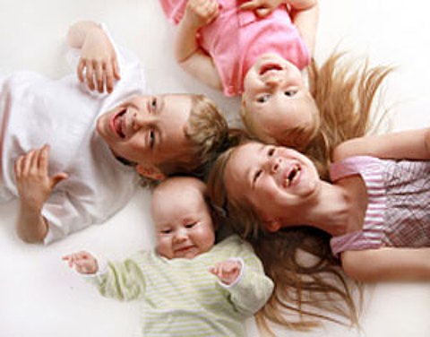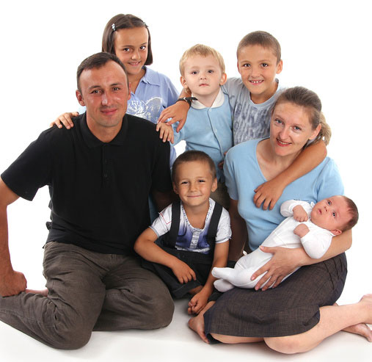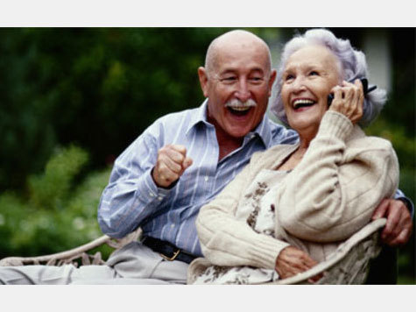

млн.руб.

|  |  |
| --- | --- |
| Социальное обеспечение населения | 6 479,6 |
| Социальное обслуживание населения | 1 559,4 |
| Охрана семьи и детства | 871,9 |
| Пенсионное обеспечение | 79,3 |
| Другие вопросы в области социальной политики | 364,5 |

Меры социальной поддержки отдельным категориям граждан и выплаты социального характера по разделу «Социальная политика» (без учета субвенций) **5 млрд. 697,1** **млн. руб.:**

|  |  |
| --- | --- |
| **за счет средств бюджета республики** –  **3 млрд. 268,1 млн. руб.** | **за счет средств федерального бюджета** –  **2 млрд. 429 млн. руб.** |
| реализация мер социальной поддержки ветеранов труда, тружеников тыла и реабилитированным лицам и лицам, пострадавшим от политических репрессий –  **1 млрд. 286,2 млн. руб.** | оплата жилищно-коммунальных услуг отдельным категориям граждан, включенным в федеральный регистр – **1** **млрд. 134,2 млн. руб.** |
| обеспечение равной транспортной доступности услуг общественного транспорта для отдельных категорий граждан –  **287,6 млн. руб.** | на выплату государственных пособий лицам, не подлежащим обязательному медицинскому страхованию на случай временной нетрудоспособности и в связи с материнством, и лицам, уволенным в связи с ликвидацией организаций – **579,8 млн. руб.** |
| выплата ежемесячных пособий на ребенка гражданам, имеющим детей –**296,6 млн. руб.** |
| долечивание граждан в санаторно-курортных учреждениях после стационарного лечения –  **59,7 млн. руб.** | выплата единовременных пособий беременной жене военнослужащего, проходящего военную службу по призыву – **14,1** **млн. руб.** |
| предоставление пособия по беременности и родам безработным женщинам – **27,2 млн. руб.** | обеспечение мер социальной поддержки для лиц, награжденных знаком «Почетный донор СССР», «Почетный донор России» - **48,1 млн. руб.** |
| обеспечение жилой площадью детей-сирот и детей, оставшихся без попечения родителей, а также лиц из числа детей-сирот и детей, оставшихся без попечения родителей, не имеющих закрепленного жилого помещения в сумме **64,7 млн. руб.** | обеспечение жилой площадью детей-сирот и детей, оставшихся без попечения родителей, а также лиц из числа детей-сирот и детей, оставшихся без попечения родителей, не имеющих закрепленного жилого помещения в сумме **41,0** **млн. руб.** |
| реализация Закона Удмуртской Республики «Об учреждении знака отличия «Материнская слава» в сумме **1 млн. 220 тыс. руб.** | социальную поддержка безработных граждан, включая пособие по безработице – **365,4 млн. руб.** |

**СОЦИАЛЬНАЯ ПОЛИТИКА 9 354,6 МЛН. РУБ.**

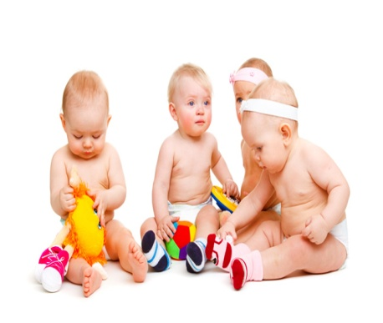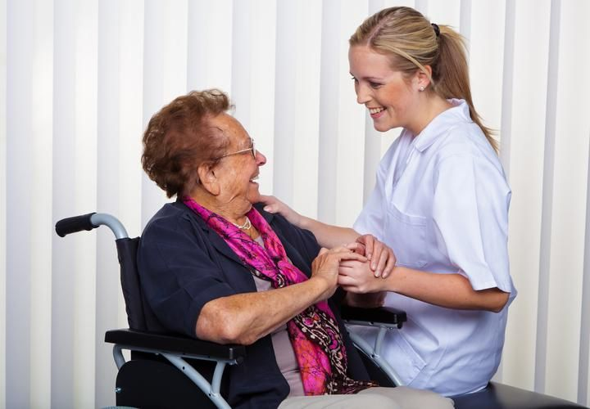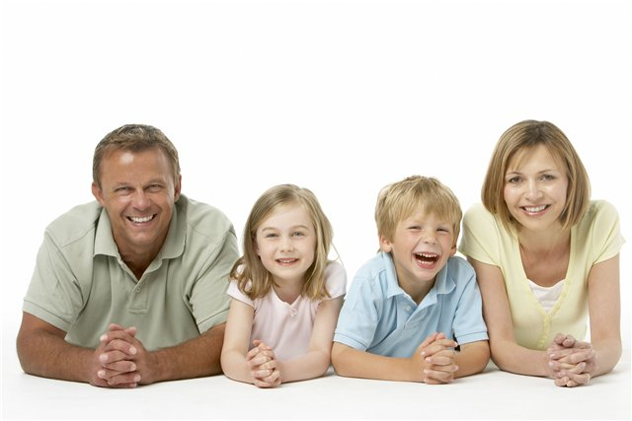

Субвенции бюджетам муниципальных образований на реализацию отдельных государственных полномочий **1 млрд. 528,9 млн. руб.**

**млн.руб.**

|  |  |
| --- | --- |
| выплаты денежных средств на содержание детей, находящихся под опекой (попечительством) | 309,5 |
| обеспечение жильем ветеранов Великой Отечественной войны и инвалидов | 87,97 |
| предоставление мер социальной поддержки многодетным семьям | 201,2 |
| компенсация части родительской платы за содержание ребенка в муниципальных образовательных учреждениях | 237,8 |
| социальная поддержка детей-сирот и детей, оставшихся без попечения родителей, переданных в приемные семьи | 75,7 |
| обеспечение жилой площадью детей-сирот и детей, оставшихся без попечения родителей, а также лиц из числа детей-сирот и детей, оставшихся без попечения родителей, не имеющих закрепленного жилого помещения | 99,3 |

|  |  |  |  |
| --- | --- | --- | --- |
| Категории | 2012 г. | 2013 г. | 2014 г. |
| Дети, находящиеся под опекой, чел. | 3 952 | 3 903 | 4 308 |
| Дети-сироты, обеспеченные жилыми помещениями, чел. | 218 | 99 | 106 |

Оказание государственных услуг государственными учреждениями: содержание стационарных учреждений социальной защиты населения для престарелых и инвалидов, в том числе малолетних инвалидов, а также для детей, оказавшихся в трудной жизненной ситуации **1 529,7  млн. руб.**

В Удмуртской Республике функционирует 60 государственных учреждений социального обслуживания населения: 12 домов-интернатов для престарелых и малолетних инвалидов, 1 колледж для инвалидов, 3 реабилитационных центра для детей, 1 социально-реабилитационный центр для граждан пожилого возраста , 9 реабилитационных центров для детей и подростков, 34 комплексных центра социального обслуживания.

Оказание материальной помощи ветеранам Великой Отечественной войны, пенсионерам на проведение мероприятий, посвященных Дню пожилых людей, Дню инвалидов (реализация мероприятий по улучшению положения и качества жизни пожилых людей **6,7 млн. руб.**

обеспечение пожарной безопасности, защита жизни и здоровья граждан и сотрудников в органах и учреждениях социальной защиты населения Удмуртской Республики, сохранение материальных ценностей от пожаров (мероприятия по обеспечению пожарной безопасности в органах и учреждениях социальной защиты населения) – **0,4 млн. руб.**

обеспечение беспрепятственного доступа инвалидов к объектам социальной, транспортной и инженерной инфраструктуры (адаптация объектов социальной инфраструктуры с целью доступности для инвалидов и другие мероприятия в рамках реализации государственной программы Российской Федерации «Доступная среда») **52,8 млн. руб.**

**ЗДРАВООХРАНЕНИЕ 11 130,6 МЛН. РУБ.**

**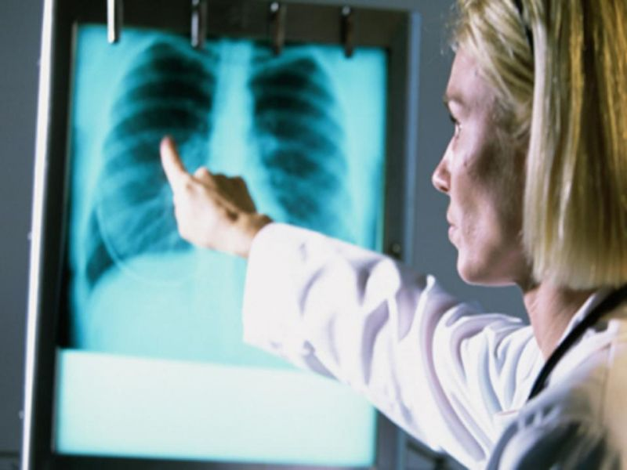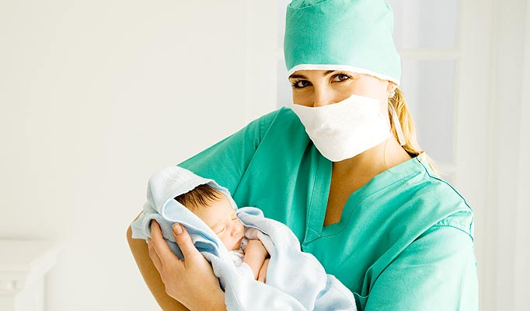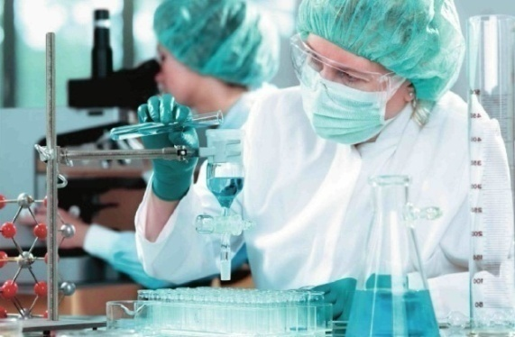**

**млн. руб.**

|  |  |
| --- | --- |
| Стационарная медицинская помощь (больницы) | 1 460,6 |
| Амбулаторная помощь (поликлиники) | 1 105,2 |
| Санаторно-оздоровительная помощь | 219,6 |
| Заготовка, переработка, хранение и обеспечение безопасности донорской крови и ее компонентов | 105,1 |
| Скорая медицинская помощь | 30,5 |
| Медицинская помощь в дневных стационарах всех типов (больницы) | 30,9 |
| Другие вопросы в области здравоохранения | 8 178,7 |

Оказание государственных услуг (выполнение работ) **2 млрд. 407,6** **млн. рублей;**

**млн. руб.**

|  |  |
| --- | --- |
| обеспечение детей в возрасте до трех лет по заключению врачей полноценным питанием, в том числе через специальные пункты питания и магазины, если среднедушевой доход семьи не превышает величины прожиточного минимума, установленной в республике | 22,4 |
| сохранение социальных гарантий и льгот гражданам пожилого возраста, труженикам тыла, реабилитированным лицам и лицам, признанным пострадавшими от репрессий | 16,2 |
| выплата денежных средств на социальную поддержку доноров, безвозмездно сдающих кровь и ее компоненты | 14,0 |
| организация оказания медико-социальных услуг лицам в состоянии алкогольного опьянения | 3,2 |
| предоставление мер социальной поддержки многодетным семьям со среднедушевым доходом, размер которого не превышает величину прожиточного минимума в Удмуртской Республике, по бесплатной выдаче лекарств, приобретаемых по рецептам врачей (фельдшеров), для детей до достижения ими возраста 6 лет и 6 месяцев | 8,7 |

Уплата страховых взносов на обязательное медицинское страхование неработающего населения **5 398,6** **млн. руб.** Расходы на дополнительное финансовое обеспечение реализации территориальной программы обязательного медицинского страхования **1 731,2 млн. руб.**

На реализацию республиканских и ведомственных целевых программ в сфере здравоохранения **190,9** **млн. руб.,** в том числе:

**млн. руб.**

|  |  |
| --- | --- |
| ведомственная целевая [программа](consultantplus://offline/ref=A7836A9E284868D964678E1D7CBF2C2A1F8C3EB52B47C5A0D64ED4600632AB3411ED756AB0A853F6857922042FE) "Сахарный диабет на 2013 - 2015 годы" | 95,3 |
| ведомственная целевая [программа](consultantplus://offline/ref=40799F3C5DBB99CC4F9D3D5BED169BAAF6D5A9207D9CBEA44187F9EB6C0D089529C3DC30E7E4AB2460FEDBT23AE) "Природно-очаговые инфекции на 2013 - 2015 годы" | 13,3 |
| республиканская целевая [программа](consultantplus://offline/ref=97EE46755AFA69BA98E17F3D6C73C853E7183DE20BF3DB0098DC6C06E5882EDA7DE1FC2B6A9E9E59E522A1p73FE) "Туберкулез" на 2010 - 2015 годы | 8,8 |
| ведомственная целевая [программа](consultantplus://offline/ref=45D59A526670ACC46FA6A930055F534CB192B7313B9C3104F5A35B709C6F7965685B8A12B25AA145D140D0Y848E) "Онкология на 2013 - 2015 годы" | 6,1 |

За счет средств федерального бюджета предусмотрены расходы – **594,9 млн. руб**., в том числе:

|  |  |
| --- | --- |
| государственная социальная помощь по обеспечению лекарственными средствами, изделиями медицинского назначения, а также специализированными продуктами лечебного питания для детей-инвалидов | 211,4 |
| финансовое обеспечение закупок антивирусных препаратов для профилактики и лечения лиц, инфицированных вирусами иммунодефицита человека и гепатитов В и С | 120,0 |
| финансовое обеспечение закупок антибактериальных и противотуберкулёзных лекарственных препаратов, применяемых при лечении больных туберкулёзом, и диагностических средств | 50,8 |
| организационные мероприятия по обеспечению лиц больных злокачественными новообразованиями лимфоидной, кроветворной и родственных им тканей, гемофилией, муковисцидозом, гипофизарным нанизмом, болезнью Гоше, рассеянным склерозом, а также после трансплантации органов и (или) тканей | 5,8 |

**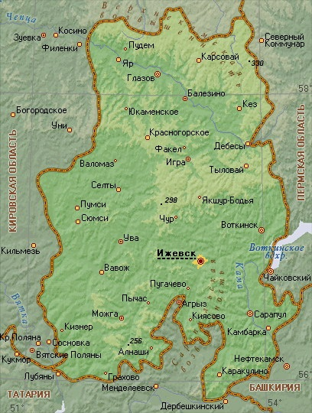ОБРАЗОВАНИЕ 19 072,1 МЛН. РУБ.**

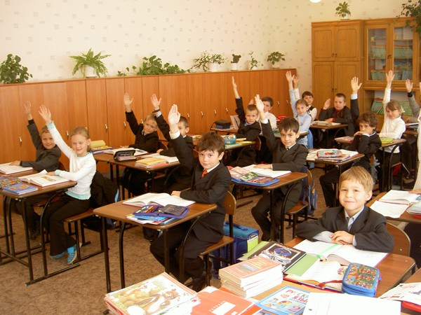

**млн. руб.**

|  |  |
| --- | --- |
| Общее образование | 9 759,3 |
| Дошкольное образование | 6 334,0 |
| Среднее профессиональное образование | 1 874,3 |
| Молодёжная политика и оздоровление детей | 115,9 |
| Профессиональная подготовка, переподготовка и повышение квалификации | 82,6 |
| Другие вопросы в области образования | 906,0 |

Субвенции бюджетам муниципальных образований на финансовое обеспечение отдельных государственных полномочий в отрасли «Образование» **13 910,9 млн. руб.,** в том числе:

**млн. руб.**

|  |  |
| --- | --- |
| обеспечение гарантированного общедоступного и бесплатного дошкольного, общего (начального, основного, среднего), а также дополнительного образования в общеобразовательных организациях | 7 559,8 |
| обеспечение гарантированного общедоступного и бесплатного дошкольного образования в муниципальных дошкольных образовательных организациях | 5 013,3 |
| обеспечение общедоступного общего (начального, основного, среднего) образования в специальных (коррекционных) образовательных организациях для обучающихся, воспитанников с отклонениями в развитии | 772,7 |
| социальная поддержка детей-сирот и детей, оставшихся без попечения родителей, обучающихся и воспитывающихся в детских домах и школах-интернатах | 546,0 |
| выплаты компенсаций части родительской платы, взимаемой с родителей за присмотр и уход за детьми в муниципальных образовательных организациях | 238,5 |

Проведение мероприятий по оздоровительной кампании детей: организация отдыха и оздоровления детей на базе загородных детских оздоровительных лагерей, детских санаториев, санаторно-оздоровительных лагерей круглогодичного действия; организация трудоустройства и занятости подростков и молодежи; укрепление материально-технической и финансовой базы детского и молодежного отдыха и оздоровления **319,3 млн. руб.**

Расходы в рамках реализации республиканской целевой программы «Детское и школьное питание» (в том числе на обеспечение завтраком учащихся 1-5 классов образовательных учреждений, а также обеспечение горячим одноразовым питанием учащихся с 1 по 11 класс образовательных организаций из малообеспеченных семей) - **235,1 млн. руб.**

Расходы на предоставление доступа образовательным учреждениям к сети «Интернет» **41,4 млн.руб.**

Мероприятия по безопасности образовательных организаций **9,4 млн. руб.**

**КУЛЬТУРА И КИНЕМАТОГРАФИЯ 1 436,2 МЛН. РУБ.**

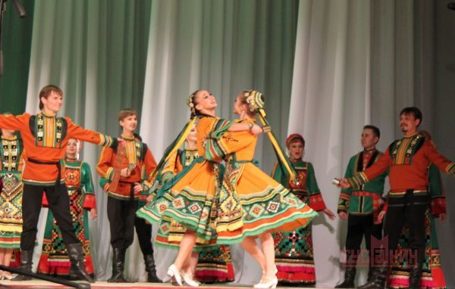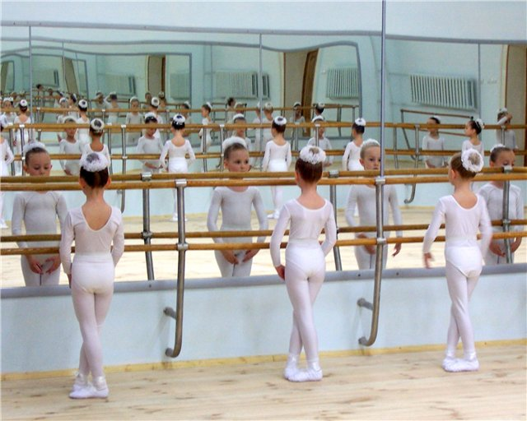

**млн. руб.**

|  |  |
| --- | --- |
| Культура | 1 187,3 |
| Другие вопросы в области культуры, кинематографии | 248,9 |

Оказание государственных услуг и выполнение государственных работ учреждениями культуры **610** **млн. руб**., в т.ч.:

**млн. руб.**

|  |  |
| --- | --- |
| создание и показ музыкальных, театрально-драматических и концертных программ | 297,6 |
| организация и проведение культурно-массовых мероприятий | 45,5 |
| демонстрация объектов дикой природы в искусственно созданной среде обитания | 58,0 |
| обеспечение условий доступа к музейным фондам | 30,0 |
| осуществление библиотечного, библиографического и информационного обслуживания пользователей библиотеки | 26,5 |
| формирование, учет, хранение, изучение, публикация и обеспечение сохранности и безопасности предметов Музейного фонда Российской Федерации | 37,5 |
| сохранение и развитие национального культурного наследия | 13,9 |
| организация цирковых представлений | 24,6 |

Субсидии для поддержки театров и образовательных учреждений среднего профессионального образования, осуществляющих подготовку кадров в области культуры и искусства в Удмуртской Республике  **3,5 млн. руб.**

Ежегодные литературные премии Правительства Удмуртской Республики **200** **тыс. руб.**

Премия Правительства Удмуртской Республики «Признание» за вклад в развитие народного творчества  **175 тыс. руб.**

Премия Правительства Удмуртской Республики «Наследники» за особые достижения в области детского художественного творчества **150 тыс. руб.**

Премия Правительства Удмуртской Республики имени Зои Богомоловой в области продвижения книг и чтения **60 тыс. руб.**

Организация и проведение Международного фестиваля циркового искусства **6,5 млн. руб.**

Подготовка и празднование 175-летия со дня рождения П.И. Чайковского **11,5 млн.руб.**

Проведение ежегодного музыкального фестиваля, посвященного П.И.Чайковскому **3,7 млн. руб.**

Подготовка и празднование 70-летия Победы в Великой Отечественной войне 1941-1945 годов в Удмуртской Республике **5,7 млн. руб.**

Федеральные средства, направленные на поддержку учреждений культуры, их развитие и модернизацию в рамках реализации мероприятий федеральной целевой программы «Культура России (2012-2018 годы)» **28,8 млн. руб.**

**ФИЗКУЛЬТУРА И СПОРТ 964,5 МЛН. РУБ.**

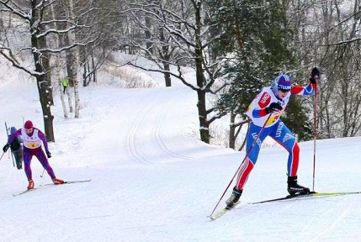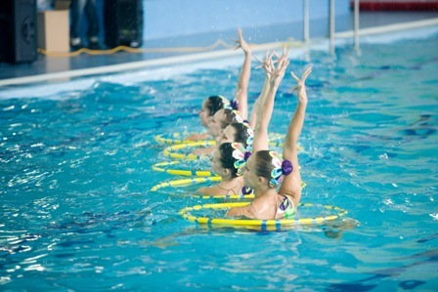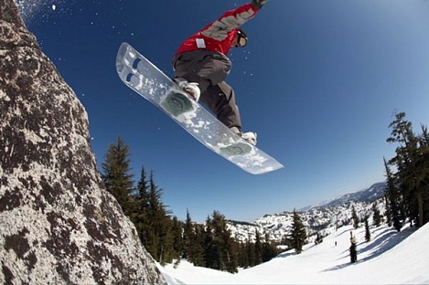

**млн. руб.**

|  |  |
| --- | --- |
| Физическая культура | 185,8 |
| Массовый спорт | 92,7 |
| Спорт высших достижений | 403,6 |
| Другие вопросы в области физической культуры и спорта | 282,4 |

Республиканская целевая программа "Формирование здорового образа жизни, развитие физической культуры и спорта в Удмуртской Республике на 2010-2014 годы" **97,8 млн. руб.**, в том числе:

**млн. руб.**

|  |  |
| --- | --- |
| проведение республиканских сельских спортивных игр | 8,97 |

Развитие спорта высших достижений Удмуртской Республики **352,3 млн. руб**., в том числе:

**млн. руб.**

|  |  |
| --- | --- |
| обеспечение участия спортивных сборных команд республики в спортивных соревнованиях, проведение тренировочных мероприятий | 248,5 |
| государственная поддержка спортивных клубов | 54,0 |
| дополнительное материальное обеспечение спортсменам и тренерам, имеющим выдающиеся достижения в области физической культуры и спорта | 49,8 |

Дополнительное материальное обеспечение спортсменам и тренерам, имеющим выдающиеся достижения в области физической культуры и спорта **49,8** **млн. руб**. в том числе:

**млн. руб.**

|  |  |
| --- | --- |
| Выплаты единовременного материального вознаграждения спортсменам и их личным тренерам за достижения высших спортивных результатов на всероссийских и международных соревнованиях по олимпийским видам спорта | 40,5 |
| выплаты государственной спортивной стипендии в целях поощрения и стимулирования деятельности спортсменов для достижения ими высоких спортивных результатов | 9,0 |
| выплаты ежемесячного пожизненного материального обеспечения за большие заслуги перед Удмуртской Республикой в составе сборной команды России на крупнейших международных соревнованиях, чемпионатах мира и Олимпийских играх | 0,3 |

**ПОДДЕРЖКА АГРОПРОМЫШЛЕННОГО КОМПЛЕКСА 2 437,8 МЛН. РУБ.**

**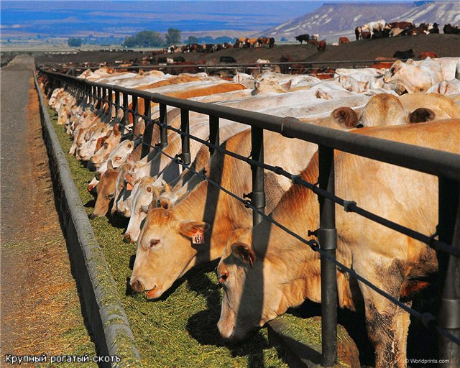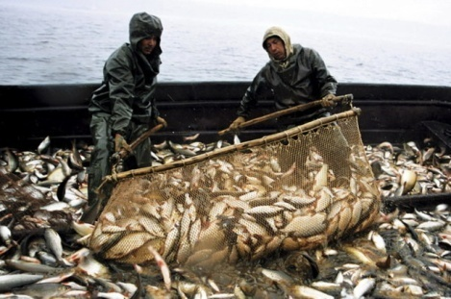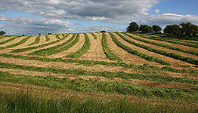**

Поддержка животноводства **1 422**  **млн. руб**., из них:

**млн.руб.**

|  |  |
| --- | --- |
| субсидии на 1 кг реализованного молока | 659,8 |
| поддержка молочного скотоводства | 48,1 |
| поддержка племенного животноводства | 97,8 |
| возмещение части процентной ставки по кредитам (займам) | 604,1 |

Поддержка растениеводства **744,3 млн. руб.**, из них:

**млн.руб.**

|  |  |
| --- | --- |
| субсидии на 1 гектар посевной площади сельскохозяйственных культур | 395,5 |
| сохранение плодородия почв | 49,1 |
| развитие элитного семеноводства | 27,7 |
| развитие льняного комплекса | 44,3 |
| возмещение части процентной ставки по кредитам (займам) | 200,8 |

Поддержка малых форм хозяйствования  **141 млн. руб.**, из них:

**млн.руб.**

|  |  |
| --- | --- |
| поддержка начинающих фермеров | 41,9 |
| развитие семейных животноводческих ферм | 46,7 |
| развитие потребительской кооперации | 23 |

Поддержка кадрового обеспечения АПК  **22,6 млн. руб.**, из них:

**млн.руб.**

|  |  |
| --- | --- |
| выплаты молодым специалистам, студентам в целях решения проблемы закрепления кадров на селе | 15,1 |
| выплаты работникам АПК на санаторно-курортное лечение | 4,6 |

Субсидии на приобретение и модернизацию сельскохозяйственной техники и оборудования  **104 млн. руб.**

Мероприятия по проведению конкурсов, смотров, ярмарок, поощрение работников агропромышленного комплекса за достижение наилучших результатов в области растениеводства и животноводства **2 млн. руб.**

**ДОРОЖНЫЙ ФОНД 7 322,7 МЛН. РУБ.**

**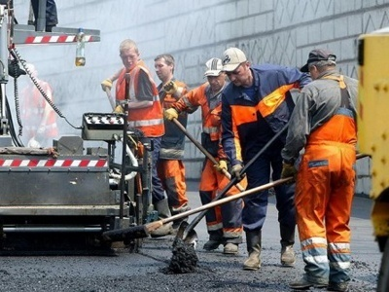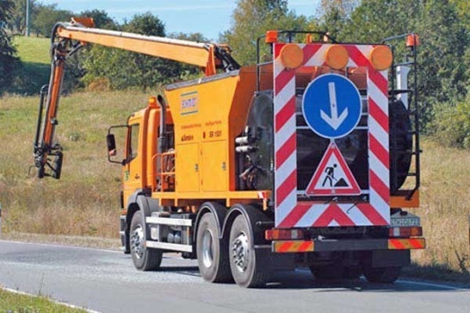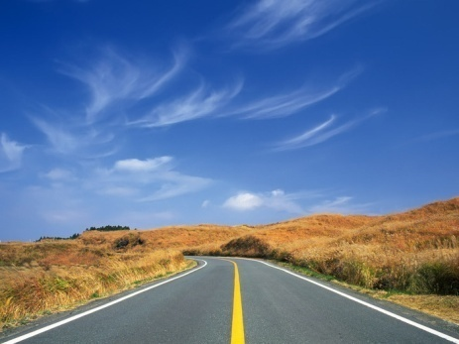**

**млн.руб.**

|  |  |
| --- | --- |
| Ремонт и содержание автомобильных дорог общего пользования регионального и межмуниципального значения | 1 759,7 |
| Субсидии бюджетам муниципальных образований на содержание автомобильных дорог местного значения и сооружений на них, по которым проходят маршруты школьных автобусов | 117,0 |
| Субсидии местным бюджетам на капитальный ремонт и ремонт дворовых территорий многоквартирных домов, проездов к дворовым территориям многоквартирных домов населенных пунктов | 175,0 |
| Республиканская целевая программа «Развитие автомобильных дорог в Удмуртской Республике (2010 - 2015 годы)», в том числе: | 2 034,2 |
| субсидии бюджетам муниципальных образований на строительство, реконструкцию, капитальный ремонт, ремонт и содержание автомобильных дорог местного значения | 1 105,4 |
| Строительство мостов через реку Кама и реку Буй в районе города Камбарка | 2 516,0 |
| Обслуживание долговых обязательств, связанных с использованием бюджетных кредитов, полученных из федерального бюджета | 14,9 |
| Иные мероприятия, связанные с дорожной деятельностью и управлением дорожным хозяйством Удмуртской Республики | 705,9 |

**КАПИТАЛЬНЫЕ РАСХОДЫ 3 213,4 МЛН. РУБ.**

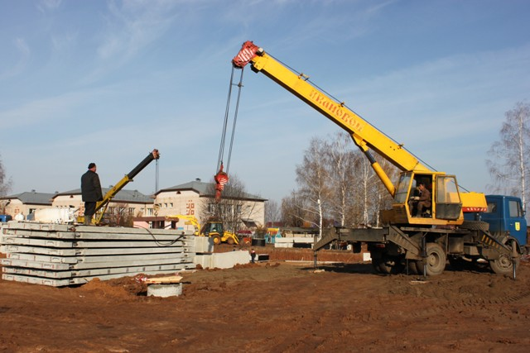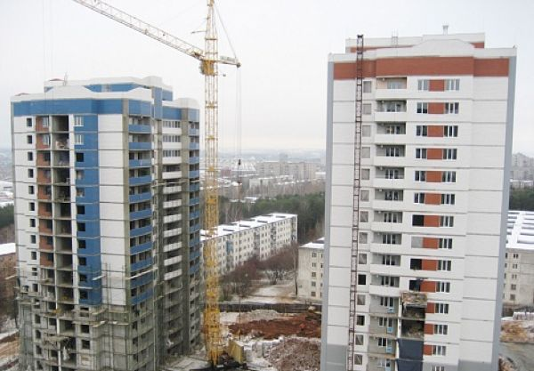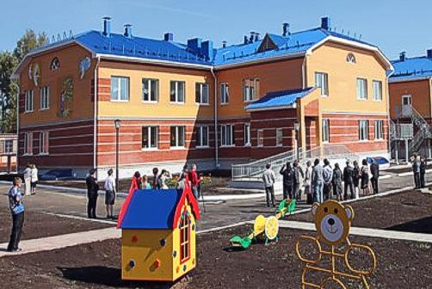

**млн. руб.**

|  |  |
| --- | --- |
| Инвестиции в объекты капитального строительства в рамках проекта Адресной инвестиционной программы,  *в том числе:* | 2 264,4 |
| жилищно-коммунальное хозяйство | 765,9 |
| образование | 612,3 |
| культура | 463,8 |
| здравоохранение | 69,0 |
| физическая культура и спорт | 219,4 |
| прочие отрасли | 134 |
| Капитальный ремонт | 292,5 |
| Меры социальной поддержки граждан на улучшение жилищных условий | 591,5 |
| Иные расходы капитального характера, не входящие в Адресную инвестиционную программу | 65,0 |

**Сведения об объектах, введенных в эксплуатацию в 2014 году**

| **№ п/п** | **Наименование объекта** | **Сумма средств из бюджета, в 2014 году** |
| --- | --- | --- |
| 1 | Стрелковый тир в г. Ижевске. Пристройка к зданию ФОЦ «Здоровье» по ул. Кооперативной, 9 | 28 972,1 |
| 2 | Лыжная база в п. Балезино Удмуртской Республики | 12 212,0 |
| 3 | Капитальный ремонт спортивных сооружений в г. Глазове (в т.ч. проектно-изыскательные работы) | 91 500,0 |
| 4 | Здание бассейна по адресу в 50 метрах на восток от жилого дома по ул. Ворошилова, 32 в Устиновском районе города Ижевска | 20 000,0\* |
| 5 | Дополнительное здание МАДОУ №131 в мкр. Ю-2 Первомайского района г. Ижевска (в т.ч.проектно-изыскательные работы) | 43 802,2 |
| 6 | Дополнительное здание МАОУ "Прогимназия №159" в Индустриальном районе г. Ижевска (реконструкция МДОУ №74 по ул. Зенитная, 9а в Индустриальном районе г. Ижевска) ( в том числе проектно-изыскательные работы) | 10 000,0\* |
| 7 | Дошкольное образовательное учреждение на 230 мест по ул. Ворошилова, 54 в Устиновском районе г. Ижевска (в т.ч. проектно-изыскательные работы) | 5 753,8 |
| 8 | Дополнительное здание МАОУ "Липовая роща" в мкр. Новые парники Ленинского района г. Ижевска | 6 000,0\* |
| 9 | Капитальный ремонт спортзала в 3 блоке гимназии №56 в Индустриальном районе г. Ижевска (в т.ч. проектно-изыскательные работы) | 4 336,5 |
| 10 | Детский сад на 190 мест в Центральном районе г. Воткинска (в т.ч.проектно-изыскательные работы) | 11 731,4 |
| 11 | Блок №2 детского сада №24 в г. Можге Удмуртской Республики (в т.ч. проектно-изыскательные работы) | 4 115,1 |
| 12 | Основная общеобразовательная школа с детским садом в д. Кузили Алнашского района Удмуртской Республики (в т.ч.проектно-изыскательные работы) | 5 000,0 |
| 13 | Детский сад в п. Балезино Удмуртской Республики (в т.ч.проектно-изыскательные работы) | 46 537,6 |
| 14 | Детский сад в д. Большое Волково Вавожского района Удмуртской Республики (в т.ч.проектно-изыскательные работы) | 1 139,1 |
| 15 | Детский сад в д. Штанигурт Глазовского района Удмуртской Республики (в т.ч.проектно-изыскательные работы) | 1 000,0 |
| 16 | Основная общеобразовательная школа на 72 учащихся с детским садом на 35 мест в д. Степаненки Кезского района Удмуртской Республики (в т.ч. проектно-изыскательные работы) | 65 600,0 |
| 17 | Детский сад на 190 мест в п. Кизнер (проектно-изыскательные работы) | 1 300,0 |
| 18 | Реконструкция школы №2 под детский сад на 150 мест в п. Кизнер (проектно-изыскательные работы) | 1 000,0 |
| 19 | Детский сад на 190 мест в с. Сюмси Удмуртской Республики (в т.ч. проектно-изыскательные работы) | 59 393,2 |
| 20 | Здание начальных классов на 200 учащихся со спортивным залом и столовой для МОУ СОШ №4 в п. Ува Удмуртской Республики (в т.ч. проектно-изыскательные работы) | 1 076,5 |
| 21 | Детский сад на 190 мест в с. Якшур-Бодья Удмуртской Республики (в т.ч. проектно-изыскательные работы) | 52 100,0 |

\* - в 2014 году расходы осуществлены за счет средств бюджетов муниципальных образований в Удмуртской Республике

**ПОДДЕРЖКА ОТДЕЛЬНЫХ ОТРАСЛЕЙ ЭКОНОМИКИ 108,7 МЛН. РУБ.**

[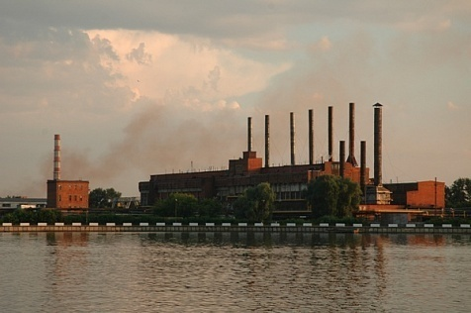](http://images.yandex.ru/#!/yandsearch?p=6&text=%D0%B8%D0%B6%D0%B5%D0%B2%D1%81%D0%BA%D0%B8%D0%B9%20%D0%B7%D0%B0%D0%B2%D0%BE%D0%B4%20%D0%B2%D0%B8%D0%B4%20%D1%81%20%D0%BD%D0%B0%D0%B1%D0%B5%D1%80%D0%B5%D0%B6%D0%BD%D0%BE%D0%B9&pos=201&uinfo=ww-1263-wh-878-fw-1038-fh-598-pd-1&rpt=simage&_=1401714321023&img_url=http%3A%2F%2Fsusanin.udm.ru%2Fupload%2Fresize_cache%2Fiblock%2Fff1%2F469_1000_1%2Fff1b586c1f6e078d050a68e99d5e4021.jpg)[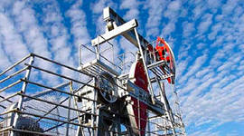](http://images.yandex.ru/yandsearch?text=%D0%B8%D0%B6%D0%B5%D0%B2%D1%81%D0%BA%D0%B8%D0%B9%20%D0%B7%D0%B0%D0%B2%D0%BE%D0%B4%20%D0%BC%D0%B5%D1%82%D0%B0%D0%BB%D0%BB%D0%BE%D0%BE%D0%B1%D1%80%D0%B0%D0%B1%D0%BE%D1%82%D0%BA%D0%B8&img_url=http://ihzsm.umi.ru/images/cms/thumbs/a5b0aeaa3fa7d6e58d75710c18673bd7ec6d5f6d/r55_735_auto.png&pos=20&uinfo=ww-1263-wh-878-fw-1038-fh-598-pd-1&rpt=simage&_=1401714518183)[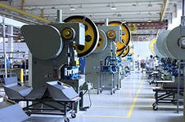](http://images.yandex.ru/yandsearch?p=3&text=%D0%B8%D0%B6%D0%B5%D0%B2%D1%81%D0%BA%D0%B8%D0%B9%20%D0%B7%D0%B0%D0%B2%D0%BE%D0%B4&img_url=http://susanin.udm.ru/upload/resize_cache/iblock/638/127_180_1/638568887f843e8c6bc20f5aa0498917.JPG&pos=108&uinfo=ww-1263-wh-878-fw-1038-fh-598-pd-1&rpt=simage&_=1401713843007)

**млн. руб.**

|  |  |
| --- | --- |
| Содействие в техническом перевооружении и модернизации производственных мощностей предприятий машиностроения и металлообработки, лесопромышленного комплекса и легкой промышленности | 32,7 |
| Поддержание имиджа инвестиционно привлекательного региона, продвижение Удмуртии на российском и международном рынке инвестиций, | 74,0 |
| в том числе: Средства Инвестиционного фонда Удмуртской Республики | 57,5 |
| Стимулирование инновационной деятельности в Удмуртской Республике | 2,0 |

**ФИНАНСОВАЯ ПОДДЕРЖКА МАЛОГО И СРЕДНЕГО ПРЕДПРИНИМАТЕЛЬСТВА**

**211,5 МЛН. РУБ.**

**млн. руб.**

|  |  |
| --- | --- |
| C:\Users\Zmeeva\Desktop\b.jpgразвитие и обеспечение деятельности организаций инфраструктуры поддержки предпринимательства в форме имущественных взносов | 26,5 |
| субсидии местным бюджетам на реализацию муниципальных программ по поддержке и развитию малого и среднего предпринимательства | 129,4 |
| возмещение части затрат субъектам малого и среднего предпринимательства, связанных с производством (реализацией) товаров, выполнением работ, услуг | 44,7 |
| субсидии автономным учреждениям на оказание государственных услуг | 10,6 |
| прочие мероприятия | 0,3 |

**Структура расходов бюджета Удмуртской Республики на реализацию государственных программ за 2014 год**

**Всего расходов на реализацию государственных программ Удмуртской Республики**

**61 292,9 млн. руб.**  (95,7% расходов бюджета Удмуртской Республики)

**ПЕРЕЧЕНЬ ГОСУДАРСТВЕННЫХ ПРОГРАММ**

Новое качество жизни

|  |  |
| --- | --- |
| Формирование и реализация демографической и семейной политики  Развитие здравоохранения  Развитие физической культуры, спорта и туризма  Развитие образования  Развитие социально-трудовой сферы  Содействие занятости населения  Социальная защита населения | Культура Удмуртии  Реализация молодежной политики  Этносоциальное развитие и гармонизация межэтнических отношений  Окружающая среда и природные ресурсы  Развитие архивного дела  Развитие системы государственной регистрации актов гражданского состояния в Удмуртской Республике |

Инновационное развитие и модернизация экономики

|  |  |
| --- | --- |
| Создание условий для устойчивого экономического развития  Развитие промышленности и повышение ее конкурентоспособности  Развитие лесного хозяйства  Развитие потребительского рынка | Развитие сельского хозяйства и регулирования рынков сельскохозяйственной продукции, сырья и продовольствия  Охрана животного мира, водных биологических ресурсов и развитие охотничьего хозяйства Удмуртской Республики |

Сбалансированное региональное развитие

|  |  |
| --- | --- |
| Энергоэффективность и развитие энергетики  Развитие транспортной системы | Обеспечение качественным жильем и услугами ЖКХ населения Удмуртской Республики  Развитие информационного общества в Удмуртской Республике |

Эффективное государство

|  |  |
| --- | --- |
| Государственное регулирование тарифов (цен) на продукцию и услуги субъектов естественных монополий, организаций коммунального комплекса и других регулируемых организаций | Управление государственным имуществом  Управление государственными финансами  Защита населения и территорий от чрезвычайных ситуаций, обеспечение пожарной безопасности и безопасности людей на водных объектах в Удмуртской Республике |

**Государственная программа Удмуртской Республики  
 «Развитие здравоохранения»**

**Цель:** Обеспечение доступности медицинской помощи и повышение эффективности медицинских услуг, объемы, виды и качество которых должны соответствовать уровню заболеваемости и потребностям населения, передовым достижениям медицинской науки.

**Структура расходов по государственной программе**

(млн.руб.)

|  |  |
| --- | --- |
| **Показатель** | **2014 год** |
| **Государственная программа Удмуртской Республики «Развитие здравоохранения» на 2013 – 2020 годы, в том числе:** | **10 991,0** |
| * [Профилактика заболеваний и формирование здорового](consultantplus://offline/ref=45A8B883965A3436B2AB945B3659F2DDAC6CDFB94BF45DC2E9E8498283E1B28929A235E78D6ECEB43C6A53uArCK) образа жизни. Развитие первичной медико-санитарной помощи | **496,9** |
| * [Совершенствование оказания специализированной](consultantplus://offline/ref=45A8B883965A3436B2AB945B3659F2DDAC6CDFB94BF45DC2E9E8498283E1B28929A235E78D6ECEB43C6851uAr9K), включая высокотехнологичную, медицинской помощи, скорой медицинской помощи (в том числе скорой специализированной медицинской помощи), паллиативной помощи | **2 189,4** |
| * [Охрана здоровья матери и ребенка](consultantplus://offline/ref=45A8B883965A3436B2AB945B3659F2DDAC6CDFB94BF45DC2E9E8498283E1B28929A235E78D6ECEB43B6F51uArFK) | **140,1** |
| * [Развитие медицинской реабилитации](consultantplus://offline/ref=45A8B883965A3436B2AB945B3659F2DDAC6CDFB94BF45DC2E9E8498283E1B28929A235E78D6ECEB43B6E5AuArDK) и санаторно-курортного лечения населения, в том числе детей | **272,1** |
| * [Кадровое обеспечение системы здравоохранения](consultantplus://offline/ref=45A8B883965A3436B2AB945B3659F2DDAC6CDFB94BF45DC2E9E8498283E1B28929A235E78D6ECEB43B6D5AuArAK) | **131,5** |
| * Создание условий для реализации государственной программы | **620,7** |
| * [Совершенствование системы территориального](consultantplus://offline/ref=45A8B883965A3436B2AB945B3659F2DDAC6CDFB94BF45DC2E9E8498283E1B28929A235E78D6ECEB43B6952uArCK) планирования | **7 129,8** |
| * [Лицензирование отдельных видов деятельности](consultantplus://offline/ref=45A8B883965A3436B2AB945B3659F2DDAC6CDFB94BF45DC2E9E8498283E1B28929A235E78D6ECEB43B685BuArBK) в сфере охраны здоровья и лицензионный контроль | **10,5** |

**Основные результаты**

| **Наименование индикатора** | **2014 год (план)** | **2014 год (факт)** |
| --- | --- | --- |
| Обеспеченность врачами, единиц на 10 тыс. населения | 40,8 | 41,3 |
| Количество среднего медицинского персонала, приходящегося на 1 врача | 2,7 | 2,5 |
| Отношение средней заработной платы врачей и работников медицинских организаций, имеющих высшее медицинское (фармацевтическое) или иное высшее образование, предоставляющих медицинские услуги (обеспечивающих предоставление медицинских услуг), к средней заработной плате в Удмуртской Республике, % | 130,7 | 148,3 |
| Охват профилактическими медицинскими осмотрами детей, процент от общей численности детей в возрасте от 0 до 14 лет, % | 96,5 | 96,5 |
| Охват диспансеризацией взрослого населения, % | 23 | 20 |
| Охват иммунизацией населения против вирусного гепатита В в декретированные сроки, % | 95,0 | 97,4 |
| Охват иммунизацией населения против дифтерии, коклюша и C:\Users\Zmeeva\Desktop\Udmurtiya.jpgстолбняка в декретированные сроки, % | 95,0 | 98,9 |
| Удельный вес больных злокачественными новообразованиями, состоящих на учете с момента установления диагноза 5 лет и более, % | 55,7 | 55,7 |
| Количество больных, которым оказана высокотехнологичная медицинская помощь, человек | 990 | 1555 |
| Доля обследованных беременных женщин по новому алгоритму проведения комплексной пренатальной (дородовой) диагностики нарушений развития ребенка от числа поставленных на учет в первый триместр беременности, % | 63 | 94 |
| Охват новорожденных неонатальным скринингом, % | 99,4 | 99,4 |
| Доля женщин с преждевременными родами, родоразрешенных в перинатальных центрах, % | 30,0 | 45,9 |
| Смертность от всех причин, число умерших на 1000 чел. населения | 12,6 | 12,6 |
| Младенческая смертность, случаев на 1000 родившихся живыми | 8,9 | 8,9 |
| Количество подготовленных специалистов по программам дополнительного медицинского и фармацевтического образования в государственных образовательных учреждениях дополнительного профессионального образования, человек | 2800 | 3201 |
| Количество подготовленных специалистов по программам дополнительного медицинского и фармацевтического образования в государственных образовательных учреждениях высшего профессионального образования, человек | 1604 | 1615 |
| Количество подготовленных специалистов по программам дополнительного медицинского и фармацевтического образования в государственных образовательных учреждениях среднего профессионального образования, человек | 750 | 751 |
| Количество медицинских организаций, подключенных к единому информационному пространству телемедицины, единиц | 42 | 40 |

**Государственная программа Удмуртской Республики  
 «Социальная защита населения»**

**Цель:** рост благосостояния граждан - получателей мер социальной поддержки, а также повышение доступности социального обслуживания населения.

**Структура расходов по государственной программе**

(млн.руб.)

|  |  |
| --- | --- |
| **Показатель** | **2014 год** |
| **Государственная программа Удмуртской Республики «Социальная защита населения» на 2013 – 2020 годы**,  в том числе: | **6 659,6** |
| * Развитие мер социальной поддержки отдельных категорий граждан | **3 648,6** |
| * Совершенствование социальной поддержки семей с детьми, в том числе находящихся в трудной жизненной ситуации | **1 010,1** |
| * Модернизация и развитие социального обслуживания населения | **1 713,0** |
| * Создание условий для реализации государственной программы | **287,9** |

**Основные результаты**

| **Наименование индикатора** | **2014 год (факт)** | **2014 год (факт)** |
| --- | --- | --- |
| Доля граждан, получивших социальные услуги в учреждениях социального обслуживания населения, в общем числе граждан, обратившихся за получением социальных услуг в учреждения социального обслуживания населения, % | 98,1 | 98,1 |
| Соотношение средней заработной платы социальных работников государственных учреждений Удмуртской Республики и муниципальных учреждений в Удмуртской Республике со средней заработной платой в Удмуртской Республике, % | 58,0 | 58,0 |
| Удельный вес малоимущих граждан, получающих меры социальной поддержки в соответствии с нормативными правовыми актами Российской Федерации и нормативными правовыми актамиУдмуртской Республики, в общей численности малоимущих граждан в Удмуртской Республике, обратившихся за получением мер социальной поддержки, % | 98,1 | 100 |
| Количество граждан, получивших меры социальной поддержки по проезду в общественном транспорте, тыс. человек | 108,5 | 110,3 |
| Удельный вес семей с детьми, находящихся в трудной жизненной ситуации, получивших социальные услуги в учреждениях социального обслуживания, в общем количестве семей с детьми, находящихся в трудной жизненной ситуации, % | 48 | 78 |
| Обеспеченность стационарными учреждениями социального обслуживания, мест на 10 тыс. жителей | 22,39 | 21,57 |
| Удельный вес детей-инвалидов, получивших социальные услуги в учреждениях социального обслуживания, в общей численности детей-инвалидов, % | 60 | 64 |
| Удельный вес зданий стационарных учреждений социального обслуживания граждан пожилого возраста, инвалидов (взрослых и детей), лиц без определенного места жительства и занятий, требующих реконструкции, зданий, находящихся в аварийном состоянии, ветхих зданий, от общего количества зданий стационарных учреждений социального обслуживания граждан пожилого возраста, инвалидов (взрослых и детей), лиц без определенного места жительства и занятий, % | 8,0 | 2,1 |
| Количество пожилых людей, принявших участие в республиканских, городских и районных мероприятиях, посвященных Дню Победы, Международному дню пожилых людей, Международному дню инвалидов и иных мероприятиях, тыс. чел. | 42 | 42 |

**Государственная программа Удмуртской Республики**

**«Развитие образования»**

**Цель:** модернизация системы образования, обеспечение доступности качественного дошкольного, общего, дополнительного образования детей, начального и среднего профессионального образования в соответствии с потребностями населения и перспективными задачами развития экономики и общества

**Структура расходов по государственной программе**

(млн.руб.)

|  |  |
| --- | --- |
| **Показатель** | **2014 год** |
| **Государственная программа Удмуртской Республики «Развитие образования» на 2013 – 2020 годы, в том числе:** | **17 344,4** |
| * Развитие дошкольного образования | **5 322,1** |
| * Развитие общего образования | **9 155,3** |
| * Система воспитания и дополнительного образования детей | **401,8** |
| * Профессиональное образование и наука | **1 877,4** |
| * Совершенствование кадрового обеспечения | **43,4** |
| * Создание условий для реализации государственной программы | **544,5** |

**Основные результаты**

|  |  |  |
| --- | --- | --- |
| **Наименование индикатора** | **2014 год (план)** | **2014 год (факт)** |
| Отношение численности детей в возрасте 3 - 7 лет, получающих дошкольное образование в текущем году, к сумме численности детей в возрасте от 3 до 7 лет, получающих дошкольное образование в текущем году, и численности детей в возрасте от 3 до 7 лет, находящихся в очереди на получение в текущем году дошкольного образования, % | 99,3 | 99,3 |
| Доля обучающихся в государственных (муниципальных) общеобразовательных организациях, занимающихся в одну смену, в общей численности обучающихся в государственных (муниципальных) общеобразовательных организациях, % | 84,0 | 84,2 |
| Удельный вес численности выпускников государственных образовательных организаций профессионального образования Удмуртской Республики очной формы обучения, трудоустроившихся в течение одного года после окончания обучения по полученной специальности (профессии), в общей их численности, % | 47,0 | 47,3 |
| Удельный вес численности детей в возрасте от 0 до 3 лет, охваченных программами поддержки раннего развития, в общей численности детей соответствующего возраста, % | 27,6 | 29,4 |
| Количество лиц из числа детей-сирот и детей, оставшихся без попечения родителей, обеспеченных жилыми помещениями, чел. | 200,0 | 284,0 |
| Отношение среднемесячной заработной платы педагогических работников образовательных организаций общего образования (из всех источников) к средней заработной плате в Удмуртской Республике, % | 100,0 | 100,1 |
| **Наименование индикатора** | **2014 год (план)** | **2014 год (факт)** |
| Удельный вес численности обучающихся по программам общего образования, участвующих в олимпиадах и конкурсах различного уровня, в общей численности обучающихся по программам общего образования, % | 38,0 | 51,9 |
| Количество участников научных, творческих и иных сборов (смен) для победителей и дипломантов республиканских мероприятий (олимпиад, конкурсов), чел. | 150,0 | 129,0 |
| Число учащихся и студентов, получивших премии в рамках приоритетного национального проекта "Образование" по направлению государственной поддержки талантливой молодежи, чел. | 70,0 | 93,0 |
| Отношение среднемесячной заработной платы педагогов государственных организаций дополнительного образования детей к среднемесячной заработной плате в Удмуртской Республике, % | 82,7 | 91,9 |
| Количество лиц, обучающихся на бюджетной основе в государственных (Удмуртской Республики) образовательных организациях профессионального образования, чел. | 27 762,0 | 24 197,0 |
| Удельный вес численности выпускников образовательных организаций профессионального образования очной формы обучения, трудоустроившихся в течение одного года после окончания обучения по полученной специальности (профессии), в общей численности выпускников образовательных организаций профессионального образования очной формы обучения, % | 47,0 | 47,3 |
| Число многофункциональных центров прикладных квалификаций, осуществляющих обучение на базе среднего (полного) общего образования, единиц | 6,0 | 6,0 |
| Численность обучающихся в образовательных организациях профессионального образования в расчете на 1-го педагогического работника (включая мастеров производственного обучения), чел. | 13,2 | 14,1 |
| Обеспеченность студентов государственных образовательных организаций профессионального образования общежитиями (удельный вес студентов, проживающих в общежитиях, в общей численности студентов, нуждающихся в общежитиях), % | 76,0 | 90,1 |
| Количество гуманитарных и фундаментальных научных исследований, получивших государственную поддержку, проектов | 20,0 | 25,0 |
| Доля педагогических работников системы образования, получивших в отчетном году заявленную квалификационную категорию от количества заявлений, % | 95,0 | 95,5 |
| Доля руководящих работников системы образования, получивших в отчетном году заявленную квалификационную категорию от количества заявлений, % | 100,0 | 100,0 |
| Доля учителей дневных общеобразовательных организаций, имеющих стаж педагогической работы до 5 лет, % | 10,9 | 12,0 |
| Охват детей в возрасте 5-18 лет программами дополнительного образования (удельный вес численности детей, получающих услуги дополнительного образования, в общей численности детей в возрасте 5-18 лет), в том числе: | 64,9 | 67,5 |
|  |  |  |

**Государственная программа Удмуртской Республики  
 «Культура Удмуртии»**

**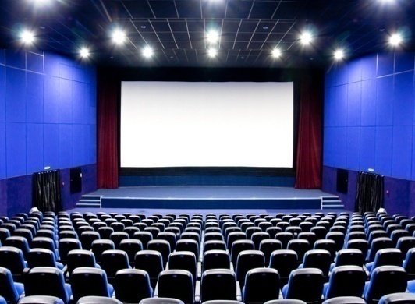**

**Цель:** **создание условий для удовлетворения потребностей населения республики в сфере культуры и искусства, средств массовой информации, повышение привлекательности учреждений культуры и искусства для жителей республики и туристов, а также сохранение самобытной культуры республики, культурного наследия, возрождение духовных традиций и ценностей**

**Структура расходов по государственной программе**

(млн.руб.)

|  |  |
| --- | --- |
| **Показатель** | **2014 год** |
| **Государственная программа Удмуртской Республики «Культура Удмуртии на 2013 – 2020 годы»,**  в том числе: | **1 016,6** |
| * Поддержка профессионального искусства и народного творчества | **427,1** |
| * Развитие библиотечного дела | **74,6** |
| * Развитие музейного дела | **102,2** |
| * Сохранение и развитие национального культурного наследия | **17,5** |
| * Государственная охрана, сохранение и популяризация объектов культурного наследия (памятников истории и культуры) | **4,0** |
| * Сохранение и поддержка печатных средств массовой информации, теле- и радиовещания, выпуска книжной продукции | **182,9** |
| * Создание условий для реализации государственной программы | **208,4** |

**Основные результаты**

| **Наименование индикатора** | **2014 год (план)** | **2014 год (факт)** |
| --- | --- | --- |
| Количество посещений театрально-концертных учреждений на 1000 человек населения, посещений | 382 | 382 |
| Количество театрально-концертных мероприятий на гастролях в регионах Российской Федерации, мероприятий | 9 | 10 |
| Увеличение численности участников культурно-досуговых мероприятий по сравнению с предыдущим годом, % | 6,7 | 6,7 |
| Среднее число слушателей на 1 филармоническом концерте, человек | 272 | 272 |
| Среднее число зрителей на 1 спектакле, человек | 273 | 273 |
| Среднее число посещений цирка на 1000 человек населения, посещений | 100,5 | 100,5 |
| Среднее число посетителей зоопарка на 1000 человек населения | 405 | 405 |
| Среднее число участников клубных формирований в расчете на 1000 человек населения, человек | 56 | 56 |
| Среднее число детей в возрасте до 14 лет - участников клубных формирований, в расчете на 1000 детей в возрасте до 14 лет | 130 | 130 |
| Среднее число книговыдач в расчете на 1000 человек населения, единиц | 7,9 | 8,0 |
| Количество экземпляров новых поступлений в библиотечные фонды общедоступных библиотек на 1000 человек населения, единиц | 91 | 101 |
| Увеличение доли представленных (во всех формах) зрителю музейных предметов в общем количестве музейных предметов основного фонда, % | 26 | 29 |
| Увеличение объема передвижного фонда музеев для экспонирования произведений культуры и искусства в музеях и галереях муниципальных образований в Удмуртской Республике, единиц | 400 | 2 005 |
| Увеличение количества виртуальных музеев, созданных при поддержке бюджета Удмуртской Республики, единиц | 16 | 15 |
| Количество экскурсий, мероприятий, единиц | 18,5 | 19,2 |
| Количество спектаклей и концертов на национальном языке, единиц | 52 | 52 |
| Доля мероприятий, направленных на сохранение и развитие нематериального культурного наследия народов России, в общем количестве мероприятий, реализованных учреждениями культуры клубных формирований, % | 47 | 47 |
| Количество изданий национально-краеведческой тематики, изданий | 10 | 13 |
| Количество объектов нематериального культурного наследия, направленных для включения в Государственный реестр нематериального культурного наследия, объектов | 13,0 | 11,0 |
| Число участников национальных коллективов самодеятельного народного творчества в расчете на 1000 человек населения, человек | 17,4 | 17,4 |
| Годовой тираж периодических изданий (газет и журналов) в среднем на 1000 человек населения, экземпляр | 6 000 | 5 976 |
| Выпуск республиканских, районных и городских газет,тысяч экземпляров объемом 4 полосы формата А2 | 10 014 | 9 974 |
| Выпуск журналов, тысяч условных печатных листов | 268,2 | 257,0 |
| Издание книг и брошюр образовательного, научного, культурного назначения ( в пересчете на 1000 человек населения) государственным унитарным предприятием Удмуртской Республики «Издательство «Удмуртия», экземпляров | 30 | 32 |

**Государственная программа Удмуртской Республики  
 «Обеспечение качественным жильем и услугами ЖКХ**

**населения Удмуртской Республики»**

**Цель:** Создание системы стратегического градостроительного планирования развития территории Удмуртской Республики и правовых механизмов регулирования градостроительной деятельности, обеспечивающих устойчивое развитие территории Удмуртской Республики и ее муниципальных образований; создание условий для формирования благоприятной среды жизнедеятельности;

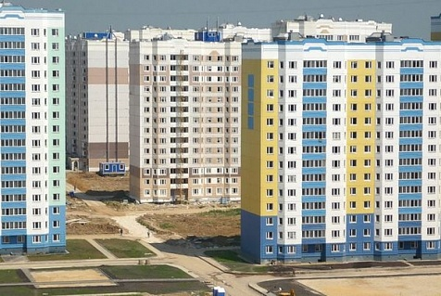

повышение доступности жилья и качества жилищного

обеспечения населения;

повышение качества и надежности предоставления жилищно-коммунальных услуг населению

**Структура расходов по государственной программе**

(млн.руб.)

|  |  |
| --- | --- |
| **Показатель** | **2014 год** |
| **Государственная программа Удмуртской Республики «Обеспечение качественным жильем и услугами ЖКХ населения Удмуртской Республики (2013-2020 годы)»,**  в том числе: | **4 725,2** |
| * Подпрограмма «Разработка и обеспечение реализации градостроительной политики в Удмуртской Республике» | **8,0** |
| * Подпрограмма «Развитие жилищного строительства» | **648,1** |
| * Подпрограмма «Комплексное развитие жилищно-коммунального хозяйства» | **1 715,3** |
| * Подпрограмма «Планирование государственных капитальных вложений, реализация Перечня объектов капитального строительства социальной сферы и газификации» | **2 291,7** |
| * Подпрограмма «Создание условий для реализации государственной программы» | **62,1** |

**Основные результаты**

|  |  |  |
| --- | --- | --- |
| **Наименование индикатора** | **2014 год (план)** | **2014 год (факт)** |
| Объем ввода жилья в эксплуатацию, тысяч кв. метров общей площади жилья | 630,0 | 633,0 |
| Удельный вес введенной общей площади жилых домов по отношению к общей площади жилищного фонда, % | 1,94 | 1,99 |
| Обеспеченность жильем в расчете на одного человека, кв. метров общей площади жилья на человека | 21,0 | 21,2 |
| Количество семей, улучшивших жилищные условия, из числа отдельных категорий, установленных законодательством, семей | 2 600,0 | 2 635,0 |
| Удельный вес ветхого и аварийного жилья в общем объеме жилищного фонда, % | 2,1 | 2,1 |
| Объем ввода в эксплуатацию жилья экономического класса, тысяч кв. метров общей площади жилья | 390,0 | 482,23 |
| Количество выдаваемых ипотечных кредитов, штук | 11 000,0 | 15 870,0 |
| Количество молодых семей, улучшивших жилищные условия с помощью мер государственной поддержки, семей | 1 000,0 | 769,0 |
| Ввод газовых сетей, км | 190,0 | 220,1 |

**Государственная программа Удмуртской Республики**

**«Развитие транспортной системы Удмуртской Республики»**

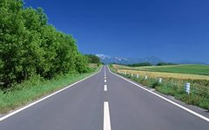

**Цель:** Обеспечение разработки и проведение государственной политики в области комплексного развития транспорта и

дорожного хозяйства Удмуртской Республики

**Структура расходов по государственной программе**

(млн.руб.)

|  |  |
| --- | --- |
| **Показатель** | **2014 год** |
| **Государственная программа Удмуртской Республики «Развитие транспортной системы Удмуртской Республиким (2013-2020 годы)»**  в том числе: | **7 515,6** |
| * Подпрограмма «Комплексное развитие транспорта» | **164,9** |
| * Подпрограмма «Развитие дорожного хозяйства» | **7 224,9** |
| * Подпрограмма «Создание условий для реализации государственной программы» | **39,2** |
| * Подпрограмма «Повышение безопасности дорожного движения» | **86,6** |

**Основные результаты**

|  |  |  |
| --- | --- | --- |
| **Наименование индикатора** | **2014 год (план)** | **2014 год (факт)** |
| Прирост протяженности автомобильных дорог общего пользования регионального или межмуниципального значения, соответствующих нормативным требованиям к транспортно-эксплуатационным показателям в Удмуртской Республике, % к предыдущему году | 0,5 | 0,7 |
| Обеспеченность транспортом общего пользования - отношение фактического (прогнозного) количества единиц подвижного состава автомобильного и электротранспорта (без учета подвижного состава со 100-процентным износом) на 1 тысячу городских жителей к нормативному количеству, % | 46,0 | 46,0 |
| Приобретение основных фондов, используемых при осуществлении аэропортовой деятельности для обеспечения авиационных перевозок пассажиров, багажа и грузов, тыс. рублей | 31 958,3 | 39 111,2 |
| Ввод в эксплуатацию автомобильных дорог общего пользования регионального или межмуниципального значения Удмуртской Республики, км | 4,3 | 5,4 |
| Капитальный ремонт и ремонт автомобильных дорог общего пользования регионального или межмуниципального значения Удмуртской Республики, км | 29,0 | 72,2 |
| Количество сельских населенных пунктов, имеющих связь по дорогам с твердым покрытием с сетью дорог общего пользования, единиц | 1 056 | 1 046 |
| Ввод в эксплуатацию автомобильных дорог общего пользования местного значения, км | 30,4 | 37,0 |
| Капитальный ремонт и ремонт автомобильных дорог общего пользования местного значения, км | 32,0 | 92,9 |

**Государственная программа Удмуртской Республики  
«Развитие сельского хозяйства и регулирования рынков сельскохозяйственной продукции, сырья и продовольствия»**

**Цель:** Создание условий для увеличения объема производства высококачественной сельскохозяйственной продукции и продуктов ее переработки за счет модернизации отраслей агропромышленного комплекса в условиях развития экологичного производства и ускоренного воспроизводства имеющихся ресурсов

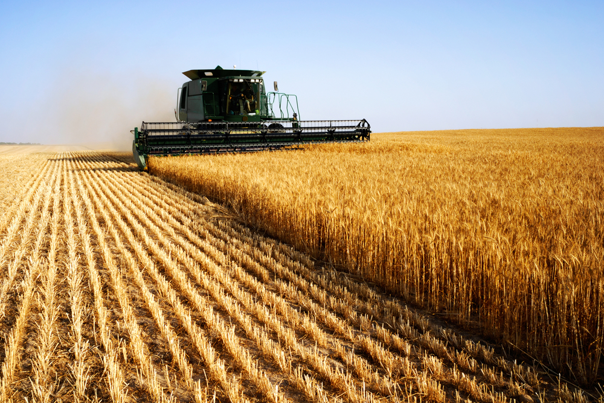

**Структура расходов по государственной программе**

(млн.руб.)

|  |  |
| --- | --- |
| **Показатель** | **2014 год** |
| Государственная программа Удмуртской Республики «**Развитие сельского хозяйства и регулирования рынков сельскохозяйственной продукции, сырья и продовольствия» на 2013-2020 годы»**  в том числе: | **3 098,1** |
| * Подпрограмма «Развитие подотрасли растениеводства, переработки и реализации продукции растениеводства» | **748,3** |
| * Подпрограмма «Развитие подотрасли животноводства, переработки и реализации продукции животноводства» | **1 430,0** |
| * Подпрограмма «Поддержка малых форм хозяйствования» | **141,0** |
| * Подпрограмма «Техническая и технологическая модернизация, инновационное развитие» | **4,5** |
| * Подпрограмма «Устойчивое развитие сельских территорий» | **401,3** |
| * Подпрограмма «Обеспечение эпизоотического, ветеринарно – санитарного благополучия» | **273,2** |
| * Подпрограмма «Создание условий для реализации государственной программы» | **99,7** |

**Основные результаты**

| **Наименование индикатора** | **2014 год (план)** | **2014 год (факт)** |
| --- | --- | --- |
| Индекс производства продукции сельского хозяйства в хозяйствах всех категорий  (в сопоставимых ценах), % | 101,2 | 113,5 |
| Рентабельность сельскохозяйственных организаций, % | 8,5 | 13,7 |
| Среднемесячная номинальная заработная плата в сельском хозяйстве (по сельскохозяйственным организациям, не относящимся к субъектам малого предпринимательства), руб. | 12 415 | 13 910 |
| Производство продукции растениеводства в хозяйствах всех категорий, тыс.тонн: |  |  |
| зерновые и зернобобовые | 610 | 610 |
| льноволокно | 4,8 | 2,5 |
| картофель | 535 | 503 |
| овощи | 179 | 194 |
| **Наименование индикатора** | **2014 год (план)** | **2014 год (факт)** |
| Производство скота и птицы на убой в хозяйствах всех категорий (в живом весе), тыс. тонн | 164,0 | 171,2 |
| Производство молока в хозяйствах всех категорий, тыс. тонн | 723,3 | 749,3 |
| Средний удой на корову в год во всех категориях хозяйств, кг | 4 850 | 5 189 |
| Маточное поголовье овец и коз, тыс. голов | 24 | 24 |
| Производство пресноводной рыбы, тыс. тонн | 1,5 | 1,124 |
| Количество крестьянских (фермерских) хозяйств, начинающих фермеров, осуществивших проекты создания и развития своих хозяйств с помощью государственной поддержки, единиц | 31 | 31 |
| Количество построенных или реконструированных семейных животноводческих ферм, единиц | 5 | 10 |
| Ввод в действие распределительных газовых сетей, км | 100,0 | 120,91 |
| Ввод в действие локальных водопроводов, км | 28,2 | 37,64 |
| Удельный вес численности молодых специалистов, оставшихся на конец года, от общего числа прибывших на работу в сельскохозяйственные организации в течение года по окончании высших и средних профессиональных образовательных учреждений, % | 85 | 88 |
| Ввод (приобретение) жилья для граждан, проживающих в сельской местности, всего, тыс. кв. метров | 11,7 | 14,94 |
| Приведение бесхозяйных объектов утилизации биологических отходов и захоронений животных, павших от сибирской язвы, в соответствии с ветеринарно-санитарными правилами, единиц | 10 | 9 |
| Степень безопасного в ветеринарно-санитарном отношении сырья животного и растительного происхождения, выпущенного в реализацию без ограничений, % | 100 | 100 |
| Количество исследований на бешенство восприимчивых животных, единиц | 100 | 224 |
| Вакцинация домашних и сельскохозяйственных животных против бешенства, единиц | 110 000 | 158 667 |
| Мониторинг проб продукции животного происхождения, биоматериала от свиней и диких кабанов на наличие вируса африканской чумы свиней, единиц | 1 500 | 3 817 |

**Межбюджетные трансферты местным бюджетам за 2014 год**

млн.руб.

|  |  |  |  |
| --- | --- | --- | --- |
| **Наименование показателя** | **Закон о бюджете (первоначальная версия)** | **2014 год (факт)** | **Причины отклонений** |
| Субвенции из бюджета Удмуртской Республики местным бюджетам на исполнение расходных обязательств муниципальных образований в связи с наделением органов местного самоуправления отдельными государственными полномочиями | 15 861,1 | 15 759,4 | Субвенции из бюджета Удмуртии перечисляются местным бюджетам с учётом фактических расходов на реализацию отдельных государственных полномочий |
| Субсидии из бюджета Удмуртской Республики муниципальным образованиям на софинансирование расходов местных бюджетов на решение вопросов местного значения | 2 511,2 | 6 171,8 | Предоставление субсидий местным бюджетам осуществлялось дополнительно в течение года |
| Дотации на выравнивание уровня бюджетной обеспеченности муниципальных образований | 2 444,8 | 2 443,8 | Сокращение дотации муниципальным образованиям на основании приказов МФ УР о сокращении предоставления дотации в связи с несоблюдением органами местного самоуправления условий предоставления межбюджетных трансфертов |
| Иные межбюджетные трансферты (в том числе дотации на поддержку мер по обеспечению сбалансированности бюджетов и дотации для стимулирования развития муниципальных образований) | 82,3 | 212,6 | Предоставление иных межбюджетных трансфертов местным бюджетам осуществлялось дополнительно в течение года |
| Итого | 20 899,4 | 24 587,6 |  |

|  |  |  |  |  |
| --- | --- | --- | --- | --- |
| **Информация о государственном долге Удмуртской Республики за 2014 год** | | | | |
|  |  |  | (тыс.руб.) | |
| **№ п/п** | **Наименование заимствования** | **2014 год** | | |
| **на 1 января** | | **на 31 декабря** |
| 1 | 2 | 3 | | 4 |
| 1 | **Всего государственный долг Удмуртской Республики, в том числе:** | **28 835 091,1** | | **37 922 946,1** |
| 1.1. | Бюджетные кредиты из федерального бюджета | 5 435 091,1 | | 11 722 946,1 |
| 1.2. | Кредиты, полученные в кредитных организациях | 15 400 000,0 | | 20 000 000,0 |
| 1.3. | Государственные ценные бумаги Удмуртской Республики | 7 800 000,0 | | 6 200 000,0 |
| 1.4. | Государственные гарантии Удмуртской Республики | 200 000,0 | | 0,0 |
| ***2*** | ***Верхний предел госдолга Удмуртской Республики*** | *Первоначальная редакция* | | ***С учетом поправок*** |
| *34 091 179,9* | | ***37 922 946,1*** |
| ***3*** | ***Предельный объем госдолга Удмуртской Республики*** | *Первоначальная редакция* | | ***С учетом поправок*** |
| *43 630 283,9* | | ***48 739 344,5*** |

**Основные параметры консолидированного бюджета Удмуртской Республики**

**за 2014 год, млн. руб.**

|  |  |  |  |  |
| --- | --- | --- | --- | --- |
| **Наименование** | | **Бюджет Удмуртской Республики** | **Бюджеты муниципальных образований в Удмуртской Республике** | **Консолиди-рованный бюджет Удмуртской Республики** |
|  | **ДОХОДЫ** | **52 772,0** | **35 777,9** | **63 927,5** |
|  | **РАСХОДЫ** | **63 915,7** | **37 863,3** | **77 156,6** |
| **сейф.jpg** | **ДЕФИЦИТ** | **11 143,7** | **2 085,4** | **13 229,1** |

**ПРИЕМ ГРАЖДАН В МИНИСТЕРСТВЕ ФИНАНСОВ УДМУРТСКОЙ РЕСПУБЛИКИ**

В соответствии с Федеральным законом от 02.05.2006 г. № 59-ФЗ «О порядке рассмотрения обращения граждан Российской Федерации», личный прием граждан в Министерстве финансов Удмуртской Республики осуществляется каждый четверг на 5 этаже Дома Правительства (каб.199) с 16:00 до 17:00 часов:

|  |  |
| --- | --- |
| **Занимаемая должность** | **ФИО** |
| **Министр** | **Евдокимов Станислав Петрович** |
| **Заместитель министра** | **Асадуллин Фарид Гильмуллович** |
| **Заместитель министра** | **Огнева Наталья Львовна** |
| **Заместитель министра** | **Полякова Елена Анатольевна** |
| **Заместитель министра - начальник Юридического управления** | **Походина Наталья Викторовна** |
| **Заместитель министра - начальник Бюджетного управления** | **Сухих Вера Николаевна** |

Ответственный за приём и обеспечение рассмотрения обращений граждан: Соколова Лариса Анатольевна - начальник сектора Управления административно-кадровой работы, кабинет 209, телефон 497-433.

График работы Министерства финансов Удмуртской Республики:

Пн-Чт – 8:30 – 17:30

Пт – 8:30 – 16:30

Обед 12:00 - 12:48

**Справки по телефонам: (3412) 497-038; 497-395**

**ОТКРЫТЫЕ ГОСУДАРСТВЕННЫЕ ИНФОРМАЦИОННЫЕ РЕСУРСЫ**

|  |  |
| --- | --- |
|  | **[Президент Российской Федерации](http://www.council.gov.ru/" \t "_blank)**  **www. kremlin.ru** |
|  | **Правительство**  **Российской Федерации**  [**www.government.ru**](http://www.government.ru) |
|  | **Глава и Правительство**  **Удмуртской Республики**  [**www.udmurt.ru**](http://www.udmurt.ru) |
|  | **Государственный совет**  **Удмуртской Республики**  [**www.udmgossovet.ru**](http://www.udmgossovet.ru) |
|  | **Министерство финансов Удмуртской Республики**  [**www.mfur.ru**](http://www.mfur.ru)  **Бюджет для граждан находится по адресу:**  **www.mfur.ru/budget for citizens** |
|  | **Электронный портал государственных услуг**  [**www.gosuslugi.ru**](http://www.gosuslugi.ru) |
| **Официальный сайт Российской Федерации для размещения информации о государственных (муниципальных) учреждениях** | **Официальный сайт Российской Федерации для размещения информации о государственных**  **(муниципальных) учреждениях**  [**www.bus.gov.ru**](http://www.bus.gov.ru) |
| **Официальный сайт Российской Федерации для размещения информации о проведении торгов** | **Официальный сайт Российской Федерации для размещения информации о проведении торгов**  [**www.torgi.gov.ru**](http://www.torgi.gov.ru) |
|  | **Бесплатная юридическая помощь в Удмуртской Республике**  **www.uodms.udmurt.ru/jurpomosh** |

### Министерство финансов Удмуртской Республики

**Адрес: 426007 г. Ижевск, ул. Пушкинская, 214 (Дом Правительства)**

**Тел./факс** [**(3412) 49–74–34**](callto:+73412497434)**, тел.** [**49–70–38**](callto:+73412497038)

**E-mail:** [**public@mfur.ru**](mailto:public@mfur.ru)